جامعة القادسية
كلية الآداب
قسم الاثار
فرع القديم

بحث بعنوان :-
اثر تنظيم داعش الارهابي على الحضارة الاشورية في الموصل

اعداد الطالب: اشراف الاستاذ: صفاء جمال عبدالامير م.م فرقان علاء الدين

1438هـ 2017 م
بِسْمِ اللَّهِ الرَّحْمَنِ الرَّحِيمِ

قُل لَّن يُصِيبَنَا إِلَّا مَا كَتَبَ اللَّهُ لَنَا هُوَ مَوْلَانَا ۚ وَعَلَى اللَّهِ فَلْيَتَوَكَّلِ الْمُؤْمِنُونَ

صدق اللَّهُ العلي العظيم
التوبة (51)

إهداء
إهداء

أهدي هذا العمل المتواضع الى كل من امتزج دمائه بتراب الوطن الى شهداء العراق جميعاً

شكر وتقدير

وفاء ً وتقديرا ً واعترافا ً مني بالجميل أتقدم بجزيل الشكر لأولئك المخلصين الذين بذلوا جهداً في مساعدتنا في مجال البحث العلمي، وأخص بالذكر الأستاذ الفاضل فرقان علاء الدين والدكتور انمار على هذه الدراسة وصاحب الفضل في توجيهي ومساعدتي في تجميع المادة البحثية، فجزاه الله كل خير.
ولا أنسي أن أتقدم بجزيل الشكر الى اخي الكبير ولاء الذي قام بتوجيهي طيلة هذه الدراسة وأخيراً ,أتقدم بجزيل شكري إلي كل من مدوا لي يد العون والمساعدة في إخراج هذه الدراسة علي أكمل وجه.

ت | الموضوع | الصفحة
1 | الاهداء | أ
2 | الشكر والتقدير | ب
3 | المقدمــــــــة | 1
4 | المبحث الاول : الموصل ( نينوى ) | 3
5 | مدينة الموصل(نينوى) | 3
6 | الاشورين | 4
7 | تنظيم داعش الارهابي | 7
8 | المعالم التي دمرها تنظيم داعش الارهابي في الموصل | 10
9 | المبحث الثاني : النمرود | 12
10 | التسميه | 12
11 | الموقع | 12
12 | تاريخها | 13
13 | معالم مدينة النمرود | 14
14 | المعالم التي تعرضت للخراب على يد داعش | 19
15 | المبحث الثالث : الحضر | 21
16 | الموقع | 22
17 | تاريخ مدينة الحضر | 29
18 | معالم الحضر | 38
19 | المعالم التي دمرت على يد التنظيم الارهابي | 40
20 | المبحث الرابع: قلعة تلعفر - باب نركال | 41
21 | قلعة تلعفر | 41
22 | الدمار الذي حل بقلعة تلعفر | 43
23 | بوابة نركال | 44
24 | الدمار الذي حل في بوابة نركال | 45
25 | المبحث الثالث : متحف الموصل | 46
26 | متحف الموصل | 46
27 | معالم الشاخصه في مدينة الموصل | 47
28 | محتويات متحف الموصل قبل الاعتداء الارهابي | 50
29 | الخراب الذي حل في متحف الموصل | 52
30 | الاستنتاجات | 53
31 | فهرس الصور | 54
30 | المصادر | 70

بسم الله الرحمن الرحيم

تعد نينوى ثالث العواصم الاشورية من حيث تسلسها الزمني فهي اكبر مراكز الحضارة الانسانية , واكثرها تقدما في مجال الفنون والعلوم والآداب , وقد ذاع صيتها في العالم القديم اذ ورد ذكرها في الكتب القديمة , ومنها كتاب العهد القديم وكذلك ورد ذكرها في القران الكريم في قوله تعالى : بسم الله الرحمن الرحيم (فلولا كانت قرية آمنت فنفعها ايمانها ألا قوم يونس لما امنوا كشفنا عنهم عذاب الخزي في الحياة الدنيا ومتعناهم الى حين),وتحدث عنهم المؤرخين والبلدنيون العرب وذكرها الرحالة الاوربيون الذين زاروا الشرق في القرن الثاني عشر الميلادي في اواسط القرن التاسع عشر بدأ المنقبون الاولون من الانكليز والفرنسيين للتنقيب فيها فعمل فيها الفرنسي بوتا والبريطاني لايرد الذي اكتسب شهرة عالمية من اثر تنقيباته الناجحة في تل قوينجق اللذين يعدان من ابرز معالم المدينة الاثرية وكان لهيأة الاثار والتراث العراقية وجامعة الموصل أيضا مساهمة فعالة في حقل التنقيبات واعطاء نتائج مهمة .
ولقد تم اختيار موضوع البحث بتوفيق من الله نظرا للأخطار الكبيرة التي واجهتها حضارتنا في الموصل , الذين يحاولون جاهدين لطمس ذكرها بأساليبهم الهمجية .
وفيما يتعلق بالاطار العام للبحث فقد احتوى البحث على خمسة مباحث , يتناول المبحث الاول مدينة الموصل من الناحية الجغرافية ومن الناحية التاريخية ويتناول ايضاً الأشوريين من حيث اصلهم وموطنهم الاصلي والتسمية التي جاءوا منها ويتناول ايضاً تنظيم داعش الارهابي من بدايته الى اليوم بالإضافة الى المعالم البارزة في مدينة الموصل , حيث يتناول المبحث الثاني مدينة نمرود الاثرية درس في هذا المبحث مدينة النمرود من حيث الاسم والموقع ومن حيث تاريخها العريق ويتناول ايضاً معالم النمرود البارزة بالإضافة الى المعالم التي تعرضت للخراب على يد الارهاب الداعشي . اما البحث الثالث فأنه يتناول مدينة الحضر (حطرا) يتناول هذا المبحث دراسة مدينة الحضر بشكل عام ومن ثم التاريخ المشرف لهذا المدينة ويتناول المعالم البارزة فيها من والمعالم التي دمرت على يد الارهاب الداعشي , اما المبحث الرابع فأنه يتناول قلعة تلعفر وبوابة الاله نركال تناول هذا المبحث الدراسة التاريخية للكل منهما بشكل مختصر والمعالم التي دمرها التنظيم الارهابي . اما المبحث الخامس فأنه يتناول موضوع مؤلم وهو متحف الموصل , يتناول الموضوع الاول تاريخ المتحف والسنوات التي مرت عليه منذ التشييد , ويتناول ايضاً المعالم الشاخصة والبارزة في مدينة الموصل ويتناول ايضاً المحتويات الموجودة في المتحف قبل التدمير الارهاب الداعشي الى المتحف , ويتناول ايضا الخراب والتدمير الذي تعرض له المتحف على يد الارهاب .

الباحث

المبحث الاول
مدينة الموصل
- مدينة الموصل (نينوى)
جغرافيا
وهي مركز محافظة نينوى تقع في شمال العراق, تعد ثاني اكبير مدن العراق من حيث الكثافة السكانية بعد بغداد حيث يبلغ عدد سكانها حوالي ثلاث ملاين ونصف المليون نسمة ,تبعد مدينة الموصل عند بغداد حوالي465 كيلوا مترا , تبلع مساحة المحافظة 25300 كيلوا مترا مربع ,تتمع بمناخ ممتاز حيث تنفرد من بين محافظات العراق بطول فصليها الربيع والخريف فقد سميت بأم الربيعين, يختلف مناخها بأختلاف تضاريسها السطحية تتراوح درجة الحرارة في فصل الشتاء (-5_+8) وفي فصل الصيف (40_ 50), يخترق نهر دجلة المحافظة بشكل متموج من الشمال الى الجنوب ويقسمها الى قسمين متساويين تقريبا, تتصف الزراعة فيها بالديمية نظرا لوجود مساحات واسعة صالحة للزراعة فيها, تتنوع الاثار في محافظة نينوى ففيها السياحية مثل اشور والنمرود والحضر والموصل القديمة بالاضافة الى السياحة الدينية ففيها مراقع عدد من الانبياء اهمها مرقد النبي يونس والنبي جرجيس والنبي دانيال , وعدد من الكنائس والادير القديمة⁽⁾.
اما من الناحية التاريخية
تعد هذه المدينة من اكبر مراكز الحضارة الانسانية. واكثرها تقدما في مجالات الاداب, تنتشر اطلالها على الضفة الشرقية من نهر دجلة . مقابل مدينة الموصل في شمال العراق . وقد وردت في الكتابات المسمارية المدونة على رقم الطين التي يرقى زمنها الى عصر سلالة اور الثالثة انظر شكل (1).
وقد اكدت التنقيبات في هذه المدينة . انها مستوطن لكثير من الاقوام التي يرجع زمنها الى 6000 الاف سنه قبل الميلاد وانها واكبت التطور الحضاري لمختلف العصور . فكان لها تاريخها الحضاري الطويل. الذي كشف عنه اللقى الاثرية التي عثر عليها في قصورها ومبانيها. ومعروف ان هذه الحضارة متأثرة باصول الحضارة السومرية .
اتخذ الاشورين من هذه المدينة عاصمة لهم بدلا من اشور قرب الشرقاط , ولكن الملك سرجون الثاني 722-705 ق.م تركها واتخذ بدلا منها خرسباد مركزا لحكمه . غير ان احفاده من بعده عادوا اليها, متخذين منها مقرا لحكمهم , وقد عادت لها في عهد سنحاريب 705-681ق.م عظمتها ومكانتها وعمارتها, التي تتمثل بأسوارها وقصورها وقلاعها وكان الملك اشور بانيبال 669-624 ق.م اخر ملوكها الاقوياء الذين شهدت هذه المدينة العظيمة في ضله اوج قوتها وحضارتها ثم توالت الايام حتى سقط بأيدي الاعداء سنة 612 ق.م . ⁽⁾

- الاشوريين (بلاد اشور)
الاسم ,الموطن,التسمية
اسم الاشورين على ما هو واضح من التسمية , مأخوذ من النسبة الى اشور, هي كلمة اطلقت على اقدم مراكز الاشورين , اي عاصمتهم المسماة (اشور) وسمى بها ايضا اللهم القومي (اشور) . ولا يعلم بوجه التأكد ايهما اصل الاخر .على انه يجوز الوجهان فان نسبة السكان والاقوام الى المدن استعمال مألوف مثل الاكديين الى مدينة (اكد) والبابلين نسبة الى مدية (بابل) كما شاع ايضا تسمية بعض المستوطنات والمدن باسماء الالهة . ومهما كان لآمر فكلمة اشور تكتب بصيغة قديمة على هيئة (اَ-اوسار) (A-usar) والتي بدو وكأنها كتابة سومرية رمزية . ولكن الكتابة المألوفة الاخرى كانت بهيئة اشور(A-shur) يتبعها العلامة المسمارية الدالة على الامكنة ( كي) (ki) واقدم ما جاءنا من هذه الصيغة من النصوص الاكدية المكتشفة في مدينة (نوزي) وكان اسمها في العصر الاكدي (كاسر) (Ca-sur ). وغلب في الاستعمال في الادوار الاشورية الحديثة ان يضعف حرف الشين فيقال (اشور) (A-shur). وللتعبير عن بلاد اشور اي القطر الاشوري كانت الكلمة تصدر بالعلامة المسمارية الدالة ( مات) ( Mat ), اي بلاد فيقال : (مات اشور كي ), وكثيرا ما تضاف ياء النسبة المضايهة لياء النسبة العربية للتعبير عن الشخص الاشوري والاشورين فيقال (اشوريو). وجاء الاسم في المصادر الارامية والعربية على هيئة (اثور) (افور ) . واستعمال المؤرخ اليوناني هيرودوتس المشهور ( القرن الخامس ق.م ) مصطلح بلاد اشور (Assyria) استعمالا خاطئا اذ اطلق على بلاد بابل والبابلين , مع ان اسم بابل وبلاد بابل كانا معروفين لدى اليونان بالاضافة الى الاشورين.
يرجح ان التسمية التي طلقها لاشوريون على انفسهم عندما حلو في مطلع الالف الثالث ق.م في الموطن الذي عرف باسمهم . ويوجد اسم اخر لموطن الاشورين يرجح ان يكون الاسم الاصلي الاقدم منه, هو (سوبارتو ) او (شوبارتو ) نسبة الى القوم الذين استوطنو هذا الجزء من شمالي العراق منذ ابعد العصور التاريخية قبل مجيئ الاشورين الساميين اليه. والمرجح ان الاشورين قضوا على جماعات من اولائك السوباريين وازاحوا جماعات اخرى منهم الى سفوح الجبال والمناطق الجبلية المجاورة , واندمج من بقى منهم مع الاشوريين. وكان موطن السوبارين يشمل كذلك الاجزاء الشرقية والشمالية من دجلة ⁽⁾.
ولكن الاشوريين تحاشوا اطلاق تسمية (سوبارتوا) على بلادهم وعلى انفسهم باستثناء استعمالها في نصوص قليلة وبوجه خاص نصوص الفأل والتنجيم ( ومعظمها نسخ عن اصول بابلية ), ذلك لان تلك التسمية كانت تنطوي على مدلول شائن, اذ انها تردف مصطلح العبد في اللغة الاكدية ( Subrum ) كما تشير الى ذلك النصوص التي جاءتنا من العهد البابلي القديم , ومنشئ هذا المدلول ان موطن السوباريين كان من بين المصادر المهمة لجلب الرق على هيئة اسرى .
الموطن :
حل الاشورين في الجزء الشمالي من العراق, حيث يخترقه دجلة من الشمال الغربي الى الجنوب الشرقي, والاراضي الكائنة على جانبيه من خط العراض السابع والثلاثين شمالا. اما في الجنوب فلا توجد حدود طبيعية واضحة , ولعله يمكن اعتبار نهر العضيم الحد الجنوبي لذلك الموطن . ويحده من الشرق والشمال سفوح الجبال, بلاضافة الى دجلة يمر باشور الزابان الزاب الاعلى والاسفل . وبأستثناء السفوح الجبلية المحاددة لبلاد اشور شرقا وشمالا, لاتوجد حدود طبيعىة من الغرب الى الخابور والفرات, اي القسم الذي عرف في جغرافية وادي الرفدين بأسم ما بين النهرين او الجزيرة. وكانت الحدود ما بين بلاد اشور وبلاد بابل الى الجنوب تغير تبعا لقوة او ضعف البلدين. والغالب على اراضي موطن الاشورين انها من النوع المتموج , وتتميز بالخصب و وفرة مصادر المياه, ولا سيما مياه الامطار الكافية لزرعة الغلال الشتوية, وفيه سهول ووديان زراعية كبرى مثل سهلي اربيل وكركوك , بالاضافة الى السفوح الجبلية الصالحة للزراعة. وبالنظر الى اسلوب الري المطري (الديمي) وكون الاراضي وكون الاراضي متموجة فان بلاد اشور لم تعان من مشاكل الملوحة في تربة اراضيها الزراعية كما عانت بلاد بابل, اي القسم الرسوبي من بلاد مابين النهرين المعتمد في زراعته على الري ⁽⁾.
الاصل :
الاشوريين كما ذكرنا مرارا من الاقوام السامية اي المتكلمين ب احدى لغات عائلة اللغات السامية و هي السماية الشرقية التي سميناها باللغة الاكدية, فرعها الثاني االلغة البابلية حيث تفرعت الاكدية الى هذين الفرعين في مطلع الالف الثالث ق.م. و مع ان نظرية كون الجزيرة العربية مهد الساميين لا تزال نظرية المعول عليها , بيد الكثير ممن من سمو بالساميين ومنهم الاشوريين والاموريين وغيرهم لم يأتوا رأسا من الجزيرة الى شمال العراق و انما المرجح انهم استوطنوا بعد هجرتهم البعيدة في موطن اخر, في بوادي الشام و بادية العراق , ما بين النهرين كما كان الحال في الاموريين, ثم حلوا في زمن ما من الالف الرابع او مطلع القرن الثالث ق.م. في موطنهم الذي حددناه و قد ذهب بعض الباحثين ولا سيما القدامى منهم الى ان الاشوريين الى موطنهم من الجنوب اي من بلاد بابل في زمن ما لعله ابان الهجرة الاولى للساميين في وادي الرافدين , فكان الاكديون في الجنوب ثم هاجر قسم من هؤلاء الساميين وهم الاشوريين الى الشمال وقد سبقا ان ذكرنا في اثناء كلامانا عن اسم الاشوريين ان هذا الفرع من الاقوام الساميية وجد في الموطن الذي حل فيه اقوام اخرى لا يعلم اصلها على وجه التأكيد وفي مقدمتهم السوباريون والحوريون. كذلك ان بلاد اشور كانت تسمى ايضا بلاد ( سوبارتو) وهو المصطلح الذي ظل مستعملا في المصادر البابلية رغم تحاشي الاشوررين اطلاقه على موطنهم ⁽⁾.
- تنظيم داعش الارهابي :
اصله , فكره , اهدافه :
الدولة الإسلامية في العراق والشام, هذا هو اسمها الكامل الذي تم اختصاره بجمع الأحرف الأولى من الكلمات لتصبح "داعش"، إسم آخر لها يتم تداوله في المناطق التي تسيطر عليها في سوريا والعراق، حيث بات المواطنين يرمزون الى التنظيم بكلمة "الدولة" هو تنظيم مسلح ارهابي يتبنى الفكر السلفي الجهادي (التكفيري) ويهدف المنظمون إليه الى اعادة مايسموه "الخلافة الإسلامية وتطبيق الشريعة"، يتخذ من العراق وسوريا مسرحا لعملياته وجرائمه⁽ . ⁽
تعود أصول هذا التنظيم الى العام 2004، حين شكل الارهابي أبو مصعب الزرقاوي تنظيما أسماه " جماعة التوحيد والجهاد" وأعلن مبايعته لتنظيم القاعدة الارهابي بزعامة أسامة بن لادن في حينها، ليصبح ممثل تنظيم القاعدة في المنطقة أو ما سمي "تنظيم القاعدة في بلاد الرافدين". برز التنظيم على الساحة العراقية ابان الإحتلال الأمريكي للعراق، على أنه تنتظيم جهادي ضد القوات الأمريكية، الأمر الذي جعله مركز إستقطاب للشباب العراقي الذي يسعى لمواجهة الإحتلال الأمريكي لبلاده، وسرعان ما توسع نفوذ التنظيم الارهابي ، ليصبح من أقوى الميليشيات المنتشرة والمقاتلة على الساحة العراقية . في العام 2006، خرج الزرقاوي على الملأ في شريط مصور معلنا عن تشكيل "مجلس شورى المجاهدين" بزعامة عبدالله رشيد البغدادي. قتل الزرقاوي في الشهر نفسه من اعلانه ، وعين ابو حمزة المهاجر زعيما للتنظيم في العراق . وفي نهاية ال2006 تم تشكيل تنظيم عسكري يختصر كل تلك التنظيمات ويجمع كل التشكيلات الأصولية المنتشرة على الأراضي العراقية، إضافة الى أنه يظهر أهدافها عبر إسمه... "الدولة الإسلامية في العراق" بزعامة أبو عمر البغدادي. بدأ البغدادي نشاطاته منطلقا من الجانب الدعوي والتربوي الا أنه ما لبث أن انتقل الى الجانب الجهادي، حيث ظهر كقطب من اقطاب السلفية الجهادية وأبرز منظريها في محافظتي ديالى وسامراء. أولى نشاطاته بدأت من جامع الإمام أحمد بن حنبل، مؤسساً خلايا مسلحة صغيرة في المنطقة، قامت بعدد من العمليات الإرهابية وشاركت في حروب الشوارع التي شهدها العراق في السنوات الماضية. انشأ بعدها اول تنظيم اسماه "جيش اهل السنة والجماعة" بالتعاون مع بعض الشخصيات الأصولية التي تشاركه الفكر والنهج والهدف، ونشّط عملياته في بغداد، سامراء وديالى، ثم ما لبث ان انضم مع تنظيمه الى مجلس شورى المجاهدين حيث عمل على تشكيل وتنظيم الهيئات الشرعية في المجلس وشغل منصب عضو في مجلس الشورى حتى إعلان دولة العراق الإسلامية. ⁽⁾
جمعت أبي بكر البغدادي، علاقة وثيقة بأبي عمر البغدادي، وصلت الى حد أن الأخير أوصى قبل مقتله بأن يكون أبي بكر البغدادي خليفته في زعامة الدولة الإسلامية في العراق، وهذا ما حدث في السادس عشر من أيار2010، حيث نصّب ابو بكر البغدادي اميراً للدولة الإسلامية في العراق .
وفي عام 2013 ظهر التنظيم الارهابي بزعامت ابي بكر البغدادي متزعما باقامته الخلافة في مدينة الموصل وبعض المناطق المحيطة بها . حيث تمكن التنظيم الارهابي من احتلال مساحات كبيرة من مناطق مدينة الموصل والمناطق المجاورة لها لكن اختلف هذا المدلول في عام 2017 حيث تكن الجيش العراقي من تطهير العديد من الاماكن التي دنسها الارهاب الداعشي في عام 2017⁽⁾.

- المعالم التي دمرها تنظيم داعش الارهابي في الموصل :
نمرود
مدينة أثرية آشورية جنوب شرق الموصل، مرشحة للإدراج على لائحة منظمة الأمم المتحدة للتربية والعلوم والثقافة "يونيسكو" للتراث العالمي. بحسب الحكومة العراقية ، تعرضت المدينة للتجريف من قبل تنظيم داعش الارهابي باستخدام جرافات وآليات، في ما اعتبرته اليونيسكو "جريمة حرب" انظر شكل (2) .

متحف الموصل
هو ثاني أهم المتاحف بعد المتحف الوطني في بغداد. نشر التنظيم المتطرف شريطا مصورا يظهر قيام عناصره بتحطيم آثار وتماثيل بعضها من نمرود وأخرى من مدينة الحضر الأثرية، التي يعود تاريخها إلى العهد الروماني، ومدرجة على لائحة التراث العالمي ⁽⁾ انظر شكل (3).

مرقد النبي يونس
في 24 يوليو2014 ، سوى عناصر التنظيم الارهابي مرقد النبي يونس، وهو من المعالم البارزة في الموصل بالأرض . وقام المتطرفون بتفخيخ المرقد ونسفه بالكامل أمام جمع من الناس انظر شكل (4) .

مكتبة الموصل
أُحرِقت الآلاف من الكتب والمخطوطات النادرة ، ولم يتضح حجم الدمار الذي تعرض له مبنى المكتبة. ووصفت "اليونيسكو" حرق الكتب كمرحلة جديدة في عملية "تطهير ثقافي" يقوم بها التنظيم انظر شكل (5) .

قلعة تلعفر
تداولت مواقع التواصل الاجتماعي صورا تظهر ضررا كبيرا في جدران قلعة تلعفر ، المدينة الواقعة غرب الموصل ، بتاريخ 4\1\ 2015, والخاضعة لسيطرة تنظيم داعش الارهابي انظر شكل (6).
تمثال أبو تمام
أقام الشاعر العباسي أبو تمام في الموصل خلال القرن التاسع ، وأقيم له فيها تمثال ضخم في حي الطوب. وتعرض تمثال صاحب ديوان "الحماسة" بعد أيام فقط من سيطرة التنظيم الارهابي على المدينة.

الكنيسة الخضراء
كنيسة كبيرة تعود إلى نحو 1300 عام في تكريت، كبرى مدن محافظة صلاح الدين شمال بغداد. هي كنيسة احوداما ، وتعرف باسم "الكنيسة الخضراء"، وكانت مسرحا لمجزرة تعرض لها المسيحيون على يد المغول خلال العام 1258. وقد تعرضت للتدمير حديثا على يد تنظيم داعش الارهابي.

مرقد الأربعين
تعرض مرقد الأربعين في مدينة تكريت للتفجير. وكان المرقد يضم رفات 40 جنديا من جيش الخليفة عمر بن الخطاب خلال الفتح الإسلامي لبلاد ما بين النهرين في العام 638ميلادي ⁽⁾.
المبحث الثاني
النمرود
- التسميه :
ورد أسم هذه المدينة في الكتابات المسمارية والمدونات الآشورية بأسم كالح اوكاكو , وورد ذكرها في العصور الاسلامية بأسم أشور , يعتقد الكتاب أن التسمية الحالية جاءت من القبائل العربية المجاورة الذين يهدون كل عمل أسطوري الى الملك الأسطوري نمرود أو هي تحويراً للفظ ننورتا الآله الأشوري و ورد هذه اللفظ أيضاً بت نيمورتا او أنها جائت هذه التسمية من الاقوام بسبب كفرهم وظلمهم فغضب الله عليهم فأحلها الى خراب وركام على ما هي عليه , وهي ترادف كلمة فرعون لدى العامة ⁽¹⁾.
- الموقع :
تقع مدينة النمرود على بعد 37 كيلومتراً جنوب شرق الموصل وتقع أيضاً عند التقاء الزاب الاعلى بنهر دجلة تتمثل أطلالها اليوم بسور مربع الشكل تقريباً , يبلغ طوله حوالي ثمانية كيلومترات مدعم بأبراج وعند زاويته الشرقية تل آزر – مقر حصن وقصر الملك شلمنصر الثالث ⁽²⁾.
ولهذه المدينة أهمية استراتيجية فالي الجنوب والجنوب الشرقي من المدينة تقع قناة قديمة تعرف بأسم المنكوب أما الى الشمال تقع بلدة السلامية العسكرية حيث كانوا الاشوريين مهددين بأخطار الاقوام الجبلية من الشرق ولم يرغبوا بوجود حاجز يمنعهم من التصدي السريع لمثل هذه الهجمات ولسهولة تقديم الامدادات العسكرية لجيوشهم , اما من ناحية أخرى فأن رغبت الاشوريين الابتعاد عن رجال الدين للتقليل من هيمنتهم وفرض سلطتهم على الملوك وهذا بالاضافة الى خصوبة الأرض وأسطلاحها للزراعة بالاضافة الى موقعها بين نهر دجلة والزاب الاعلى .
ــــــــــــــــــــــــــــــــــــــــــــــــــــــــــــــ
- أبن منظور , لسان العرب المحيط , بيروت , ص113.
- سفر , فؤاد , العراقي , ميسر سعيد , عاجيات نمرود , بغداد , 1987,ص9.
- تاريخها :
الاشوريين من الاقوام السامية التي هاجرت من الجزيرة العربية وسكنت أرض ما بين النهرين وفي النصف الثاني من الالف الثالث قبل الميلاد وقد خضعوا في بادئ الامر الى المملكة الأكدية ولسلالة أور الثالثة ثم ظهر فيهم ملوك أقوياء في القرن الثامن عشر قبل الميلاد استطاعوا تكوين دولة قوية استطاعت من توسيع امتدادها في جميع الاتجاهات خاصة في عهد الملك الأول ( شمشي – أدد ) , بعد التوسع الذي حصل في سقوط سلالة بابل الاولى بنى الملك الاشوري شملنصر الاول عاصمته الجديدة أسماها كالح يعود تاريخها الى أوائل القرن الثالث قبل الميلاد تشير بقايا المدينة الى تاريخها الحافل بالإنجازات الاشورية في مختلف المجالات وأعمال الملوك الذين أقاموا بها ومن أشهرهم أشور ناصر بال الثاني الذي أشتهر بتحديده للمدينة وأعطي هذا الملك أبنه الملك شملنصر الثالث الذي أشتهر بأعماله العمرانية وفتوحاته العسكرية ⁽¹⁾.
كما بقيت كالح عاصمة للملوك الاشوريين عند قيامهم بتجديد نشؤها وبنو فيها عدة قصور ومعابد ومنهم ادد نيراري الثالث وتغلات بلاسر الثالث وسرجون الثاني واسرحدون وكان سقوط هذه المدينة عام 614 ق.م على يد مجموعة من القوى المتحالفة من الميديين والكيشيين والبابليين الذين تحالفوا من أجل أسقاط عدوهم الآشوري مستغلين أنشغاله بالنزاعات الداخلية والحروب الخارجية وضعف بعض ملوكهم فتمكنوا منهم وأسقطوا كالح وأشور وتوجهوا بعد ذلك لحصار نينوى العاصمة المركزية وبعد ذلك أنتهت دولة الاشوريين ولم تقم لهم بعدها قائمة , أن يبدء بعد سقوطهم عصر دولة بابل الحديثة التي أسسها الملك نبو بلاصر 625-605ق.م.

ـــــــــــــــــــــــــــــــــــــــــــــــــــــــــــ
- باقر , طه , مقدمة في تاريخ الحضارات القديمة , بغداد , 2009, ص 276 , ص183.

معالم مدينة النمرود الأثرية :
لقد دلت التنقيبات الاثارية لموقع مدينة النمرود ومع المسح الطبوغرافي بأن المدينة ذات شكل مربع (1) . يبلغ محيطها حوالي ثمانية كيلو مترات ولها سور دفاعي ضخم يبلغ مساحته حوالي 3,8 كيلومتر مربع تقريباً وفي الزاويتين الجنوبية الغربية والجنوبية الشرقية مرتفعات بنائية التي بنيت على مساحة سطحية من اللبن ترتفع على ما يزيد عن أربعين قدماً فوق مستوى النهر ويحاذي المدينة في ضلعها الغربي نهر دجلة وكشفت التحريات الاثارية مسناة لا يزال يقف 26 قدماً فوق القاع القديم للنهر , اما من الجنوب تحدها قناة النكوب ومن هذا يتضح أن المدينة أحيطت من الجهتين بالماء بالاضافة الى السور المحيط بها من جهاتها الاربع وتبرز أهم معالمها :
- البرج المدرج أو الزقورة :
هو بناء على شكل مخروطي يبلغ ارتفاعه 17 متراً ويقع في الزاوية الشمالية الغربية للمدينة , وهي في الأصل كانت مؤلفة من عدة طبقات بنائية تتدرج في الصغر أبتداء من القاعدة حتى القمة التي شيد عليها معبد الآله الرئيسي للمدينة ننورتا , أما الهيكل العام للزقوة فكان على شكل مربع داخله بناء من اللبن لم تجري فيه تحريات كافية لمعرفة عدد الطبقات وطريقة الارتقاء اليه ويبدو أن الصاعد الى الزقورة يمر بسلم حلزوني على غرار زقورة خرسباد وملوية سامراء⁽²⁾.

ــــــــــــــــــــــــــــــــــــــــــــــــــــــــ
- وزارة السياحة والآثار , دليل متحف الموصل , بغداد , 1965 , ص12.
- أغا, عبد الله أمين , ميسر سعيد , نمرود , بغداد , 1976, ص12 – 13.

2. معبد ننورتا :
يقع عند سفح الزقورة الجنوبي , كشفت فيه غرف ومرافق عديدة قسم من جدرانها مزخرف ومزين بالواح مرمرية كالتي في القصر الشمالي الغربي , وحوت هذه الغرف على جراراً فخارياً كبيراً لخزن الجبوب والزيت بختم الملك أشور ناصر بال الثاني , وهناك في المدخل وعلى جانبيه أسدان مجنحان برؤوس بشرية نقلا الى متحف الموصل وكان هذا المعبد رئيساً لمدينة كالح من عصر الملك ادد نيراري الثالث ⁽¹⁾.
3. معبد عشتار :
شيد في العواصم الاشورية معابد كثيرة وكان من بينها معبد عشتار وقد أطلق الاشوريين أسماء وصفات متعددة لهذه الآلهة التي كرست للحب والحرب , قام لارياد في عام 1850 بأجراء جزء من التنقيبات فيه أظهر مدخله المؤدي الى القاعة وعلى جانبيه تمثالان لأسدين نقل أحدهما الى المتحف البريطاني وأحتفظ متحف الموصل بالثاني , وهناك عدة معابد أخرى ذكرت في الالواح المسمارية وهي تحت أنقاظ المدينة ومنها :
- معبد الآله آيا – آله العلوم والسحر والارواء وزوجة دمكينا.
- معبد الآله ادد – آله العواصف والرعد – وزوجة شالا .
- معبد الآله كولا – ورمزها الكلب .
- معبد الآله سن – آله القمر .
- معبد الآلهة السبع – سيبني .
- معبد الآله عشتار – فينوس الاشورية ⁽²⁾.

ــــــــــــــــــــــــــــــــــــــــــــــــــــــــــ
- باقر, طه , سفر, فؤاد , المرشد , بغداد , ص29.
- باقر, طه , مقدمة في تاريخ الحضارات القديمة , المصدر السابق , ص14.
4. قصر أشور ناصر بال الثاني ( القصر الشمالي الغربي ) :
شيده الملك الاشوري اشور ناصر بال الثاني ويقع ضمن مساحة تقدر 200×130 متراً ويتألف من ثلاثة أقسام هما القسم الشمالي والقسم الاوسط والقسم الجنوبي الشرقي الخاص بالسكن وأهم هذه الاقسام هو القسم الاوسط ويدخل الى هذا القصر في الوقت الحاضر بمدخلين مزين كل منها بكائنات خرافية مركبة أسماها الاشوريين بـ (لماسو) ⁽¹⁾ غرضها طرد الارواح الشريرة بالإضافة الى أنهما يمثلان القوة التي أتصف بها الاشوريين ومزين محيط المدخل على واجهة جداره الخارجي لوحات من المرمر لأشخاص أجانب ربما معظمهم من الاسرى والشعوب المغلوبة مقيدي الأيدي يحملون الهدايا الى الملك , وقبل الدخول لقاعة العرش يشاهد قاعدة كشفت فوقها المسلة المشهورة لأشور ناصر بال الثاني من الحجر الأصفر ذات شكل مكعب .
كشفت في ضلعها الشرقي على قاعدة العرش وهي عبارة عن قطعة من الرخام الازرق مستطيل الشكل وتزين جدران هذه القاعة كما تزين معظم جدران قاعات القصر بالواح رخامية من المرمر الموصلي الازرق والى الغرب من قاعة العرش توجد مسطبة من اللبن الغرض منها اسناد الدرج الذي يصل الى سطح القاعدة .
وفي الضلع الجنوبي للقاعة مدخل يؤدي الى قاعة أخرى وتؤدي الى ساحة القصر الكبيرة وهي مستطيلة الشكل أرضيتها مبلطة بزيت وحجر المرمر المكتوب بالخط المسماري⁽²⁾ .

ـــــــــــــــــــــــــــــــــــــــــــــــــــــــــــــ
- باقر , طه , المرشد, المصدر السابق , ص28
- باقر , طه , مقدمة في تاريخ الحضارات القديمة , المصدر السابق , ص15.
5. قصر الملك ادد نيراري الثالث :
يقع جنوب قصر الملك اشور ناصر بال الثاني وغرب القصر المركزي , كشفت التنقيبات الاثارية بعض الغرف الملكية ونسب الى الملك ادد نيراري الثالث أبن الملكة سميراميس , ولا يعرف عن القصر سوى الوافي في الوقت الحاضر ⁽¹⁾.
6. القصر المركزي :
أول من نقب فيه لارياد , ويقع في وسط المدينة , كشفت البعثة البولندية في موسم 1974 – 1976 عن أبنية تعود الى الملك اشور ناصر بال الثاني وأبنه شملنصر الثالث , كما كشفت التنقيبات الاثارية عن ساحة واسعة ومدخلين رئيسيين الاول هو الشمالي يعود الى اشور ناصر بال الثاني مزين بثورين والمدخل الثاني الغربي من الساحة من أبنه شملنصر الثالث مزين بثورين مجنحين كبيرين مزين بكتابات مسمارية ⁽²⁾.
7. قصر اسرحدون :
يقع في الزاوية الجنوبية الغربية من المدينة يمكن مشاهدة الاقسام العالية من قصر كبير يعود للملك اسرحدون نقب فيه لارياد وكشف بعض الغرف , كانت الالواح مزينة جدران القصر وقد نقلها اسرحون الى القصور الملكية الاخرى بصورة معكوسة بالرسم والتصميم ويظهر ان القصر لم يكمل بناءه ومعظم اللوحات بدون نقوش وزخارف بسبب وفاة الملك ⁽³⁾.

ـــــــــــــــــــــــــــــــــــــــــــــــــــــــــــ
- باقر, طه , مقدمة في تاريخ الحضارات القديمة , المصدر السابق , ص184.
- باقر , طه , المصدر نفسه , ص21.
- أغا , عبد الله أمين العراقي, ميسر سعيد , نمرود , المصدر السابق , ص22

8. قصر اشور – آتل – ايلاني :
يقع في الزاوية الجنوبية الشرقية من المدينة , تعذر كشف القصر بأكمله بسبب وجود انقاض القرية الهلنستية وكشفت التنقيبات عن بعض مرافقه وأكبرها قاعة العرش وكشفت التنقيبات أنه يعود الى الملك آتل ايلاني الذي خلف الملك اشور بانيبال.
9. معبد نابو :
يقع في الزاوية الجنوبية الشرقية من القلعة ويضم عدد من القاعات , شيدته الملكة شمورامات ومن هذا العهد أصبح المعبد الرئيسي لكالح بدلاً من ننورتا حيث يظهر فيه تأثيرات بابلية بسبب كون نابو أبن مردوخ آله بابل , ووجد بالقرب من أحدى بوبات المعبد تمثالان من حجر الحلان يمثل الآله نابو بهيئة رجل ملتحي واقف ويده على صدره ويعلو رأسه تاج ذو قرون .
10. قصر سرجون الثاني ( القصر المحروق ) :
يقع الى الغرب من معبد نابو يفصل بينهما شارع ضيق كشفت التنقيبات التي أجريت عن عدة بنايات لعدة ملوك شيده الملك سرجون الثاني في عاصمته الجديدة التي كان يسكن فيه في الفترة التي كانت المدينة تبنى ربما قضى معظم حياته فيها , وأطلق عليه تسمية المحروق بسبب وجود آثار حرق شديد شامل فيه ⁽¹⁾.
11. قصر الحاكم :
يقع الى الشمال من معبد نابو والقصر المحروق ويتألف من بناية كبيرة ذات ساحة واسعة تحيطها غرف ربما كان البناء من عهد الملك ادد نيراري الثالث وتظهر أنه أستمر في السكن حتى العصر الاشوري .

ــــــــــــــــــــــــــــــــــــــــــــــــــــــ
- أغا , عبد الله أمين , العراقي , ميسر سعيد , نمرود , المصدر السابق , ص25
4. المعالم التي تعرضت للخراب على يد داعش :
منذ العاشر من حزيران 2014 وتراث محافظة نينوى يواجه أصعب التحديات من تدمير للمدن الأثرية , تنوعت المواقع الأثارية التي تعرضت الى التدمير بين مدينة أثارية وأبنية متصلة أو قد تكون تلول أثرية ومنها ما تم تدميره بالكامل ونهبت محتوياته والبعض الآخر تم تدميره جزئياً أو تحريفه , ألا أن حجم الخراب لا يمكن تحديده لقلة مصادر المتوفرة فأغلبها تقع لمناطق نائية تخلو من سكانها وكذلك ضعف آداء الصور الفضائية وخاصة في المدن والابنية حيث السقوف والجدران تحجب الرؤيا وبالتالي لا يمكن تحديد حجم الدمار الذي طال تلك المواقع انظر شكل (6) , وفي ما يلي المواقع التي دمرت بشكل محيطي لمدينة النمرود :
- قصر الملك اشور ناصر بال الثاني ( القصر الشمالي ) :
بتاريخ 13/7/2014 تعرض القصر لسرقة أحدى الواحها الجدارية من القصر الشمالي , أما المتبقي من القصر فقد تعرض للتدمير وفي 6/3/2015 تم تدمير الثيران المجنحة الكائنة ببوابات القصور الموزعة بشكل زوج من الثيران لقصر اشور ناصر بال الثاني وزوج وجد بشكل مستعرض خارج بوابات القصر الرئيسية ما وجد الزوج الاخير في معبد عشتار الآن بعض أجزاءه مفقودة , انظر شكل (7).
- معبد عشتار :
قامت العصابات الارهابية بتفجير المعبد بالكامل بكل ما يحويه من معالم بتاريخ 3/4/2015 وتدمير الزوج من الاسود في بوابة المعبد بالكامل انظر شكل (8) ⁽¹⁾.

ـــــــــــــــــــــــــــــــــــــــــــــــــــــــ
- وزارة السياحة والآثار , التقرير السنوي عن تدمير الموروث الحضاري في نينوى من 10 حزيران 2014 الى 10 حزيران 2015 , بغداد , 2015 .
3. معبد الآله نابو :
قامت التجمعات الارهابية بتاريخ 3/4/2015 بتدمير المعبد بالجرافات والتدمير الكامل للمعبد بالاضافة الى ما يحتويه المعبد من تزينات داخلية .
4. بوابة نركال :
بتاريخ 27/2/2015 تم خلاله تدمير البوابة بكل معالمها بالاضافة الى تدمير الثيران المجنحة والالواح الموجودة خلف القاعات بالكامل انظر شكل (9).
ولم يبقى من المدينة سوى الزقورة البالغ ارتفاعها 17 متراً التي تقع في الزاوية الشمالية الغربية من المدينة ⁽¹⁾. ولا يمكننا نوضح ذلك أكثر سوى الصور الجوية والاشرطة المسجلة التي يبثها التنظيم.

ـــــــــــــــــــــــــــــــــــــــــــــــــــــــــ
- وزارة السياحة والآثار , التقرير السنوي عن تدمير الموروث الحضاري في نينوى من 10 حزيران 2014 الى 10 حزيران 2015 , بغداد , 2015 .

البحث الثالث
الحضر

بلغت الحضر اوج مجدها في القرون الثلاثة الاولى للميلاد , حيث كانت حاضرة لجزيرة العراق , يقصدها كل ذي مأرب ويحج معابدها كل ذي طلب وتنصب اليها الثروات من كل صوب , وقد تمكنت ان تدخل التاريخ لكونها المدينة الوحيدة التي استطاعت ان تتحدى اطماع الرومان وان تصمد امام محاولات للاستيلاء عليها.
والحضر مدينة مستديرة ذات بوابات مزورة وان اضخم مبانيها هو معبدها الكبير الواقع تماماً في وسطها . وقد ادرك الحضريون بتخطيط مدينتهم بهذا الاسلوب امور مهمة منها ان السور الدائري يعني اكبر مساحه في اقصر خط , وان الابراج التي تكون على السور الدائري اصلح للدفاع لان مدى الرؤية من المزاغل والشرفات التي على تلك تكون بزاوية منفرجة وواسعة وقد عرضوا كذلك منفعة البوابات المزورة نحو يمين المداخل في ايام الحضارة لان اقتحامها اصعب من اقتحام البوابات المستقيمة المعبد كان ايضاً مقراً لقدراتهم واجتماعاتهم فيسهل عليهم, وهم في مراكز ادارة الدفاع عن المدينة اين كان الهجوم عليها . وتعد الحضر في هذه الصفات نموذجاً اولياً لما اتصفت به مدينة بغداد المدورة التي شيدها الخليفة العباسي ابو جعفر المنصور بعد ذلك بنحو ستة قرون وجعلها مدورة , وقد شيد في مركزها قصره والمسجد الجامع وجعل ابوابها مدورة .
نشأة الحضر وازهرت في بادية لا ماء جاري ولا امطار كافية للزراعية . وكان السبب وراء وجودها في هذا المكان المنعزل هي الدين اذ تواجدت فيه معابد ومدافن. والدفاع عن الفرثين في المدائن ضد اعدائهم الرومان والتجارة بأستحواط الحظر على احدى الطرق الرئيسية لنقل البضائع الواردة من الصين والهني الى اسيا
الصغرى و اوربا ⁽¹⁾ .

ـــــــــــــــــــــــــــــــــــــــــــــ
1.سفر , فؤاد , مصطفى , محمد علي , الحضر مدينة الشمس : بغداد ,1974, ص11.
الحضر كأخواتها تدمر و البتراء وجرش و داورايورويس من مدن البوادي التي يطلق عليها الباحثين مدن القوافل . كان ابناء هذه المدن كثيرة التنفل والاحتكاك بالغير فتكون لديهم فن له سمات الخاصة به بحيث اخذ الباحثين يوسمونه حديثا بفن مدن الحدون لوقوع تلك المدن في البوادي الفاصلة بين امبراطوريتي الرومان والفرثين.
- موقعها :-
الحضر مدينة واسعة تكثر فيها المباني المشيدة بالحجر المتهدم والمزينة بالزخارف والتماثيل . وهي واقعة على بعد 110كم عن مدينة الموصل الى جنوبها الغربي ومنطقتها بادية لا تتوفر فيها المياه الجارية ولا الزراعة . وشأنها في هذا شأن البتراء وتدمر وغيرها المدن الصحراوية التي تمت وازهرت في ظرف خاص ملائم لوجودها في اماكن منعزلة واقعة على طرق البوادي المحاذية او الفاصلة بين امبراطوريتين عظيمتين اقسمتا العالم القديم في القرون الاولى للميلاد وكان بينهما صراع مستمراً على السيطرة وبسط النفوذ . وقد سخرتا قواتها المادية والبشرية للفوز بذلك النزاع وقد بذلت كل منها مالاً وافراً وجهداً كبيرا لكسب والقبائل العربية. الاولى امبراطورية الرومان التي بسطت نفوذها على اسيا الصغرى , واخذت تنتهج من زمن يوميوس في عام 66 ق . م سياسة التوسع في بلاد ما بين النهرين والثانية امبراطورية الفرثين وهم كان موطنهم الاصلي بلاد ما وراء النهر , ثم قدموا منها واستقروا في شمال الهضبة الايرانية واخذوا بالتوسع حتى تمكنوا من السيطرة على العراق عام 153 ق.م , بقيادة ملكهم متردات وبذلك انهو حكم السلوقين فيه وقد اتخذوا الفرنسيين عاصمتهم في سلوقية ثم شيدوا قصورهم قابلها طيسفون على الضفة الشرقية لدخله . ومما زاد في ازدهارها تلك المدن الصحراوية اشتهرت في التجارة بنقل البضائع بين مدن على الخليج العربي ومدن على السواحل الشرقية للبحر الابيض المتوسط وكانت جسراً بين اسيا واوربا ⁽¹⁾ انظر شكل(10).

ـــــــــــــــــــــــــــــــــــــــــــــ
1. سفر ,فؤاد, مصطفى , محمد علي, الحضر مدينة الشمس : بغداد ,1974, ص12
والحضر عاصمة لمملكة عربية كانت لها حدود طبيعية وهي دجلة والفرات من الغرب وكذلك جبال سنجار من الشمال ومشارف المدائن من الجنوب الا ان نفوذها ممتد في الشمال الى ما وراء سنجار فوصل الى الخابور ونصيبين .
وهي احدى الدويلات الكثيرة التي كانت تتمتع بالاستقلال الذاتي ضمن السيطرة العامة للإمبراطورية الفرثية في العصر الذي اطلق عليه المؤرخون العرب ومنهم المسعودي عصر ملوك الطوائف لان نظام الحكم كان يقوم على الطوائف لكل منها سلالتها الحاكمة المتمتعة بسببه الاستقلال في ادارة شؤنها الدخلية وفي ممارسة حرياتها ونظمها الدينة والقومية ولها حق ضرب النقود وجباية الاموال ولكنها مرتبطة بالمراكز الفرثي في طيسفون ( المدائن ) بالدفاع المشترك عن طريق تقدم الرجال والمعدات والمال عند الحاجة انظر شكل(11) .
وتعرف بلاد مملكة الحضر بأسم عرباياً اي بلاد العرب . فبعد ان سقطت مدينة نينوى عام 612 قبل الميلاد وزال كيان الاشوريين من مسرح التاريخ الى الابد , بعد ان ظل يهيمنون في بلاد الشرق الاوسط ويتحكمون بها لمدة تجاوزت المائتي عام انهارت تحصيناتهم وتداعت ثغورهم ومنها الى كانت على الفرات لذلك اخذت القبائل العربية تتدفق الى جزيرة بادية العراق الشمالية من العرب و الجنوب الغربي وحدثت هجرات واسعة جديدة امتدت شمالاً الى نصبين وديار بكر فزعزعت الاستقرار في جميع بلدان الشرق , وادت تلك الزعزعة والتحركات البشرية الى كيان الانماط في منطقة البتراء والى اندفاع قبائل عربية جديدة شمالاً اي ما وراء مدينة الرها (ايدسا) قديماً الرقة حاليا والى سهل انطاكيا, وكان تدفق القبائل سريعاً وكثيراً لدرجة ان الاقاليم الشمالية من ما بين النهرين صارت تعرف بعد سقوط نينوى بنحو قرن من الزمن بأسم عرباياً نسبة الى العرب وورد ذكر هذا الاسم كتاب بيهستون من ظمن اسماء الاقاليم المؤلفة لامبراطورية الملك الاخميني دار الكبير في نهاية القرن السادس قبل الميلاد ⁽¹⁾.

ـــــــــــــــــــــــــــــــــــــــــــــ
1. سفر ,فؤاد, مصطفى , محمد علي, الحضر مدينة الشمس :بغداد ,1974,ص12.

ويبدوا ان ارض الحضر كانت فيها منذ زمن الأشوريين انها قرية نشاءة على المنافع التي تتجمع فيها مياه الامطار المنسابة من على المنحدرات المجاورة الى ارض الحضر او تسير تحت الارض في سراب ثم تظهر في الثقوب التي تكثر على طرق تلك الغربة . ولا تعرف مكان اخر في جزيرة البادية الشمالية فيه مثل هذه المياه من الموفرة والعذوبة . وقد ساعدة تلك المياه الفائضة على غسل ارض الحضر وحمل املاحها الى وادي الثرثار الواسع الطويل الواقع على بعد ثلاث كيلوا مترا من شرقيها . وبذلك يكون هذا الوادي مبزلاً طبيعياً لبادية الجزيرة , حيث تنصب فيها المياه من منحدرات سلسلة جبال سنجار الى منخفض الثرثار الواسع الطويل الذي يمتد جنوباً حتى ينتهي بمنخفض واسع يقع على نحو سبعين كيلوا مترا من شمالي غربي بغداد .
ولقد كانت تلك القرية اشهر مركز للقبائل التي حلت في بادية الجزيرة الشمالية توفر المياه فيها . ثم انشأ بيتاً للأصنام كانوا يقدمون اليه نذورهم ويحجون اليه في اعيادهم ويدفنون بالغرب منه موتاهم وكانت الشمس اشهر الهتهم فقد عبد العرب الشمس بأسماء مختلفة عرفوها بأهل كعبة الحجاز وبذي الشرى في البتراء وباسم الشمس او شمشا في الحضر . ثم توسع ذلك المستوطن بعد فتح الاسكندر المقدوني ( 331- 321ق.م ) لبلاد الشرق وما اعقب ذلك وظهور شبكة من الطرق والمسالك فتشعب من بابل الى جميع الجهات يحتمل ان اول معبد من الحجر شيد في الحضر كان في زمن الملوك السلوقين شيد في الحضر الذين خلفوا الاسكندر في حكم العراق وبلاد الشرق قد وجدت قطع من اساطين واعمدة مقناة واجزاء من منحوتات واواني من الفخار يظن انها تعود الى نحو القرن الثاني قبل الميلاد اي الى اواخر العصر السلوقي . والحضر احد طريقتين يربطان بين عاصمتين السلوقيين , سلوقية الواقعة على ارض المدائن على جهة وايضاً الواقعة في سهل الإسكندرية في اعالي سوريا . واتسعت الحضر واصبحت مدينة كبيرة بعد بزوغ اهميتها العسكرية للدفاع عن الإمبراطورية الفرثية منذ الحروب الطاحنة الى دارت في اسيا الصغرى مع الرومان في زمن الملك الفرثي اقراط الثالث ( 69- 57 ق.م ) وابيه ورود⁽¹⁾

ـــــــــــــــــــــــــــــــــــــــــــــ
1. سفر , فؤاد , مصطفى , محمد علي , الحضر مدينة الشمس : بغداد ,1974, ص13.
الثاني ( 57- 36 ق.م ) منذ ذلك الحين استمر خطر اليونان طيلة العصر الفرثي ونتيجة ذلك برزه اهمية القبائل العربية التي اصبحت الحضر اكبر مركز قوة عسكرية اساسية تحسب لها الحسبان في الدفاع والهجوم .
وقد ساعده القيام بهذه المهام العسكرية تمارس اهلها في شؤن الحرب وارادتهم الى الحرية واستقلال مكانهم المرتبة بين القبائل وموقعها النائي . فقد عرف الحضريون فنون الهجوم الدفاع والكر والفر حتى ان قذائف نارية معينة اشتهرت باسم القذائف الحضرية . اما المكانة الدينية للحضر فقد جعلت القبائل العربية تهرع لنجدتها في اوقات الشدة دفاعاً عن اصنامها ومعابدها . اما موقعها المنعزل في البادية بين دجلة والفرات مصدر جعلها اقل عرض من هجمات الاعداء . ومن جهة اخرى اكسبها اهمية خاصة بالسيطرة على طرق الاقتراب من العاصمة الكبرى طيسفون , تلك الطرف التي كانت بمحاذات النهرين .
ويبدوا ان توسع مدينة الحضر وزيادة اهميتها يرجع في بادئ الامر الى سببين هامين هما الدين والعامل العسكري وهذا يفسر لنا كثرة الاصنام فيها والمعابد ومناعة اسوارها واستحكاماتها , كما يفسر لنا السبب في عدم نهوضها من كبوتها بعد ان سقطت في يد الملك الساساني سابور الاول في عام 241 ميلاديه . اذ بعد الحادث المميت بنحو مئة عام مر بها المؤرخ اميانوس مرسليوس عام 363 ميلادية مع الجيوش البيزنطية المتزاحمة من حملتها الفاشلة على طيسفون فوجوها وكانها مهجورة منذ امد بعيد . فقد هجرت لزوال العاملين الرئيسين اللذين اديا الى ازدهارها وضعها اذا حصل تبدل في المعتقد بظهور التردد كدين رسمي بجميع الشعوب الخاضعة لحكم الساسانيين ولتغلغل المسيحية فيما بعد الى وادي الرافدين من الغرب , فلم يبق لاصنام الحضر ومعابدها معمولها السابق هذا من ناحية ومن ناحية اخرى لم يبق للحضر اهميتها العسكرية للتبدل الحاصل في الحدود بين الامبراطوريتين ولهدف الرومان بنقل مركز الحكومة من روما الى بيزنطة تلك البدلات التي اوهمت نفوس الرومان وافقدتهم إمبراطورتيهم فارين في الاسر في يد سابور الاول عام 262 ميلادية . وذلك فضلاً عن ظهور قاعدة جديدة للقبائل العربية وهي الحيرة الواقعة بالقرب من مدينة النجف والتي وجه منها ملوك العرب المناذرة شؤن جميع القبائل العربية من اعالي العراق الى نجران المتاخمة لبلاد اليمن⁽¹⁾ .

ـــــــــــــــــــــــــــــــــــــــــــــ
1. سفر ,فؤاد, مصطفى , محمد علي, الحضر مدينة الشمس :بغداد ,1974,ص13-14.
وهذا ولا يفوتنا ان نذكر ان الحضر لقيت حافزاً اخر ساعد على نموها بالإضافة الى العامليين الديني والعسكري المذكورين ايضاً الا وهو التجارة ونقل الضائع فقد كانت الحضر تسيطر على طرق القوافل المنتقلة في بادية الجزيرة العراق . اذ كانت السفن تاتي الى الهند والصين الى الموانئ الواقعة في اعالي الخليج العربي محملة بالحرير والتوابل والاخشاب والعطور والاحجار الكريمة واليه الى بلادها المنتوجات الشرق القديم و اوربا من ملابس صوفية وتحف عاجية ومعادن وخمور .
ويجري نقل السلع على ظهور الجمال في طرق عبر الصحاري عبر دكران ( 95- 55 ق.م ) ملك ارمينيا ذي الفكر المنظم الذي امتدت في زمنه بلاده الى ساحل البحر المتوسط شاملة اجزاء من اعالي سوريا وما بين النهرين . وقد استفاد التدمريين كثيراً باستحواذهم على الطريق البري الصاعد من الموانئ التابعة لمملكة ميسان في جنوب العراق قاطعاً بادية السماوة الى قصر خباز القريب من بلده كبيسة حيث يتشعب الطريق الى مسلكين احدهما يستمر في العود شمال منبج الواقعة على الفرات ومنها الى انطاكيا واسيا الصغرى والملك الثاني يتجه غرباً الى تدمر ومنها الى موانئ البحر المتوسط . وثمة طريق للقوافل اخر كثير السلوك كان الأنباط يسطرون عليه وهذا الطريق تقطع الجزيرة العربية من الشرق الى الغرب الى مدينة البتراء ومنها الى البحر المتوسط . اما القوافل المنتقلة في جزيرة العراق فقد كانت تبداً من مدن واقعة على نهر دجلة دخل اليها البضائع بالسفن بالبحر مثل سلوقية والجاشية التي شيدها ولجش الاول لينشئ بها الموانئ التابعة لمملكة ميسان ولا يعرف موقعها , ومدينة مسكن الواقعة في منطقة الدجيل التي كان يتفرع عنها طريق يتجه غرباً ثم شمالاً مع الفرات الى مدينة منبج ومن هناك الى ساحل البحر المتوسط في رحلة تستمر خمسة وعشرين يوماً . وكان طريق اخر يصعد من مسكن او سلوقية اي اشور او ينحرف قبل ذلك الى الحضر مساراً تل عجرش الواقع على الثرثار جنوبي الحضر ب 65 كيلومتر . وهذان الطريقان الاخريان يتجهان الى نصيبين والى مدينة اسيا الصغرى . ويتشعب عنها طريق يتجه غرباً الى سوريا بمحاذات سنجار ⁽¹⁾.
ويستدل من الخرائط المعروفة باسم يوبتنكر تابل في الاصل قبل الرومان في زمن معاصر للحضر عن طريقين رئيسين كانوا يؤديان من الحضر الى نصيبين احدهما يلتقي بدخلة في المكان الذي فيه مدينة الموصل والاخر يتجه الى تل عبره الواقع بين تلعفر وسنجار , وهو موضع بلدة ميتات القديمة ومنها يخترق الطريق جبال سنجار الى كرسي ومن ثم يمر شمالاً وتتفرع عن الحضر مسالك اخرى تؤدي شرقاً الى اشور على دجلة وغرباً الى دورايورويس الى اعلى الفرات .
ـــــــــــــــــــــــــــــــــــــــــــــ
1. سفر ,فؤاد, مصطفى , محمد علي, الحضر مدينة الشمس :بغداد ,1974,ص14.
ويبدوا ان السفن المحملة بسلع الهند والصين تعودت في العصر الساساني الابحار حول الجزيرة العربية وان تصل الى المدن الواقعة في اعالي البحر الاحمر , فخفضت حركة القوافل على الطريق العابر للبوادي السالفة الذكر فأثر ذلك كثيراً على المدن الصحراوية .
اما الزراعة فلم تشكل في بادئ الامر ذات اثر كبير لانها محدودة حول مدينة الحضر لشحة الامطار , غير انها اصبحت فيما بعد من العوامل المهمة لاقتصاديات المدينة بعدما امتد نفوذ الحضر الى الصوب والسهول الواسعة الممتده من سنجار وتلعفر مدينة تكثر الامطار فتكون الغلة وافرة .
وهذا التحليل لعوامل نشوء الحظر وزوالها يفسر لنا كذلك السبب في عدم ظهور مدينة اخرى في بادية العراق لا قبل الحضر ولا بعدها اذا لم تتواجد مثل هذه الظروف في الأزمنة التي سبقت عصر الحضر ولم تتكرر في الازمنة التي لحقت الحضر ذلك العصر . ولهذا فان الحضر درة ثمينة في سلسلة الدرر المكونة لتاريخ العراق⁽¹⁾.
يبلغ عدد الكتابات المكتشفة في الحظر الى الان الثلاثمائة نص وكلها بالآرامية باستثناء نص واحد باليونانية وثلاثة باللاتينية , ويرجع هذا الى ان الازمنة في تلك الفترات لغة التدوين والمراسلات عند معظم الشعوب على اختلاف اللسنتهم وتباين لغاتهم و ثقافتهم . وقد فضلت هذه الشعوب الكتابة بها لسهولة حروفها الهجائية ولان الاداب الارامية وكانت قد سمت بين الاداب المعاصرة لها , وكان للأرمين ادب رفيع وثقافة عالية وحضارة راسخة اكتب كل ذلك خلال اشتغالهم بالتجارة ومما تتطلبه التجارة من اسفار متواصلة واحتكاك بأقوام ذي ثقافات متباينة , ومن ذلك الشعوب التي كسب الآرامية العرب الذين استقروا في سوريا والعراق في حين ان قبائل عربية اخرى كانت تعيش في حياة البداوة في بادية الشام وسماوة العراق كتبت بالغة العربية بخط متطور من الخط المعيني اليماني يعرف باسم الخط الصفاي نسبة الى منصفة صفا في الاردن حيث يصادف اول اكتشاف للكتابة لهذا الخط على الحضر من القرون الاولى للميلاد انظر شكل (12).

ـــــــــــــــــــــــــــــــــــــــــــــ
1. سفر ,فؤاد, مصطفى , محمد علي, الحضر مدينة الشمس :بغداد ,1974,ص15.
لا يعني كلامنا هذا ان سكان مدينة الحضر لم يكن بينهم غير العرب , بل لابد وان الارامين كانوا عنصراً مهماً متنفذاً من يكان المدينة اثراً كبيراً في اللغة والكتابة والمعتقد بالفنون والاسماء العلمية وكانت اللغة الآرامية قد انتشرت قبل زمن الحضريين بقرون بين الأشوريين والبابليين وزاحت اللغات الدارجة في العراق من امامها . والعرب والاموريين اشقاء خرجوا من يطن الجزيرة العربية فثقافتهم وتراثهم ومعتقدهم مستمدة من احول واحدة . وكانت في الحضر ايضاً جاليات من اليونان والرومان والماديين والفرثين واغراب من قوميات اقرن شأنها شأن اي مدينة كبيرة غير ان هذه الجاليات كانت كانت محدود العدد ولكثير منها لم تكن تقيم فيها دائماً كما انها خضعت للنفوذ الشفافية السائد في الحظر . اما بلاد مملكة الحضر اي اقليماً عربياً فعد ذكر المؤرخ لنا الروماني بليني في تاريخه الذي وضعه في عام 78م اسماء قبائل عربية تقطن ذلك الاقليم واشهرها اورى التي كانت اوسع القبائل انتشارا تحتل اعلى الجزيرة من الفرات الى دجلة والدامانوس ساكنه على شواطئ الفرات الاوسط وسلماني وماسي الساكنتان على نهر بلكونا الذي يضن انه الثرثار , غير انه من الاسماء التي لم ترد حتى الان في الكتابات المكتشفة في الحظر فأن هذه الكتابات تذكر اسماء قبائل اخرى مثل بني شيماء الذي يضن انهم جاءوا من مدينة شيماء في اعالي الجزيرة العربية وبني يعلق وبني عصليا وبني رقمش وبني اقلة واسماء يوتات مثل بيوت رفشاً⁽¹⁾ .

ـــــــــــــــــــــــــــــــــــــــــــــ
1. سفر ,فؤاد, مصطفى , محمد علي, الحضر مدينة الشمس :بغداد ,1974,ص16.
- تاريخها والادوار التي مرت بها :-
لم يحن الوقت بعد الذي يمكن فيه ان يكتب تاريخ الحضر بشكل مفصل يناسب عظمة ابنيتها وسحر موقعها وشهرة صمودها امام الغزاة الرومان . واسباب ذلك قلة الكتابات الكثيفة منها اقتصار التنقيب على اماكن معينة منها من اطلالها المترامية الاطراف . مع ذلك الكتابات المكتشفة فيها على غاية من الاهمية بالرغم من انها قصيرة في الغالب وعاء وذكرى . وبين هذه الكتابات (18) نصاً مؤرخاً بسنين بحسب التقويم السلوقي الذي كانت بدايته على ما يرجع في اوستيان 311ق.م , وفق الحساب البابلي الذي كان يختلف قليلاً عن الحساب المقدوني.
وكان التقويم السلوقي بالحساب البابلي هو الشائع في ذلك القرن فقد كان مستعملاً في مملكة مسيان وكذلك في النقود الى ضربها الملوك الفرثين .
ومن النقوش والمعلومات المنتشرة يمكننا ان يتم تاريخ الحظر الى ثلاث ادوار
وهي :-
- دور التكوين .
- دور السادة .
- دور الملوك .

- دور التكوين :-
لايعرف متى بدء هذا الدور , الا ان الحضر اخذت تنمو منذ منتصف القرن الاول قبل الميلاد للأسباب التي ذكرناها والتي ظهر مفعولها حين ذلك , وهي الحلقة العشرية المقرونة بظهور طرق التجارة الصحراوية . وقد انتهى هذا الدور في نحو منتصف القرن الاول للميلاد بظهور حكم الحكام الذين كان كل منهم بلقب ب(مريا ) اي السيد , وقد تم هؤلاء الحكام كثيراً باعادة بناء المعبد الكبير وتحميله , بسبب اليهم كذلك معظم العابد الصغيرة ⁽¹⁾ .
كان للعرب نشاط واسع في الحروب اكثرها في زمن الملك الفرثي اقراط الثالث وابنه ورود الثاني , تلك الحروب التي توسع في زمنها نفوذ الرومان في سوريا وامتد في زمن بوليوس قيصر.
ـــــــــــــــــــــــــــــــــــــــــــــ
1.الشمس,ماجد,الحضر,بغداد,1968,ص15.
واصبحت سوريا معروفة في ذلك الزمن جزء من الامبراطورية الرومانية . ونتيجة هذه الاحداث على ان زوال المملكة الواسعة التي اقامها دكران ملك ارمينه , نما كيان مملكة حديابة التي كانت رقعتها في اول الامر محصورة بين الزابين وكانت اربيلمن اكبر مدنها ثم توسع نفوذها شيئاً فشيء وخاصة في زمن ملكها ازاط (36-60) ميلادي الذي كان اقرب المقربين الى ملك الملوك الفرثي ارطبان الثالث (12-38م) او ساعده ازاط على استرجاع عرشه في طيسفون فوهبه ارطبان جزءاً من ارمينه واذن له ان يلبس التاج وينام على سرير من ذهب , كلاهما كان من امتيازات والسمات التي تقمص بها ملك الملوك الفرثي وحده . وبسط حدياب نفوذها في جميع الاتجاهات , وقد خلق لنا ملكها ازاط منحوتة في باقاس حرير التى يضن انها لتخليد انتصاره في تلك المنطقة , وقد امتد نفوذ حدياب الى الغرب من دجلة فشمل نصيبين وسنجار وتحتل ان الحضر كانت هي ما تزال في نشأتها تابعة لها اذ وجد فيها تمثال من الرخام لملك حديابي اسمه اشلوكان مفادها في المعبد الثالث المخصص لعبادة بفلشين . وقد يدل وجوده في هذا المكان ان عبادة السلف كانت معروفة عند الحضر وانهم كانوا يرعون واخرى ذلك العهد الذي كانوا فيه مرتبطين بحديابة . ويذكر المؤرخ جوزبقوس ملك عربياً في جزيرة ما بين النهرين كان اسمه ايباس او ابي شق عصا الطاعة على ازاط واحتمى في مدينة محصنه اسمها ارسميس, ولما تداعيت تحصينات هذه القلعة لا مجالاً من الوقوع بيد ازاط اسيراً قتل نفسه , لا يعرف موقع رسميس , ولكن من المحتمل ان يكون في القسم الشمالي من جزيرة بين النهرين . ومهما يكن من الامر فان هذا الخبر الذي يذكره جوزيوفس ان صح هذا فهو قد يدل على وجود ملوك عرب قبل ظهور الملكية في الحضر⁽¹⁾.

ـــــــــــــــــــــــــــــــــــــــــــــ
1. الشمس,ماجد,الحضر,بغداد,1968,ص16.

- دور السادة :-
استمر هذا الدور ما يقارب القرن الواحد ثم تلاه بأسباب الملوكية في نحو منتصف القرن الثاني للميلاد وقد تعاقب على الزعامة فيه اشخاص يلقبون ب ماريا اي السيد لذا يصح لنا ان يطلق على هذه الفترة دور الساده , ومن المحتمل ان هؤلاء السادة كانوا من عائلة واحدة وكانت الحضر في زمنهم تقوم تصريف شؤنها الخاصة الى انها من المحتمل تابعة لمملكة حديابة ولاسيما في القضايا العسكرية ويضن ان ذلك الدور استمر الى نهاية حملة شارجان في عام 117م .
ومن الاحداث الانقسام في مطلع هذا الدور اشتداد الخلاف بين الفرثين والرومان في ابان حكم الملك الفرثي ولجيش الاول ( 50-79م ) بسبب مملكة ارمينية وقادتها ذلك النزاع الذي دام خمس سنوات ابان تحفظ تريدات اخو الملك ولجيش بعرش ارمينية على تسليم تاج من روما وهذا ما حدث فقد توج تردات الى روما وادى فروض الطاعة الى امبراطورها تيرون واتفق الطرفان على ان تسحب الجيوش الرومانية من شرق الفرات ان يكون هذا النهر الحدود السامية بين الامبراطورين فوقعة معاهدات صلح برغبة صادقة من الطرفين في السلم دائم واصبح نافذه المفعول منذ عام 65م وحضت روما في حكم فستابيريوس ( 69- 79م ) ومن بعد تينوس ( 79- 81م ) على عهدها بأمانه .
وقد انتعشت الحضر كثيراً في فترة السلم واثرا بناءها ويبدوا ان اكثر الشخصيات منها كان نشر يهيب السيد الذي صار احفاده فيما بعد ملوكاً( 194- 247 م ) ⁽¹⁾.
وقد تزعم في المدينة من بعد ورد السيد الذي وجده اسمه منقوش على جدران الايونين الكبيرين الى الذين يعزى بناءها اليه ولا تعرف على واجهة التحقيق . ومن المحتمل ان كان ابنه واخاه ولما ولي دومينيان ( 81- 96م ) عدت الامبراطورية في روما اخذ يعد العدة جهراً لارضاء الجنود لعبور الفرات في حملتين واسعتين تسير احدهما شرقاً الى الهند والثانية جنوباً الى طيسفون وبقايا مدن العراق غير ان الامور لم تتهيأ لروما لتنفيذ هذه الخطة
الى ان تولى العرش تراجان ( 98- 117 م ) ولم تكن في هذه النويا التى نسبها روما تقظي على بقروس الثاني( 78م- 116م ) .

ـــــــــــــــــــــــــــــــــــــــــــــ
1. الشمس,ماجد,الحضر,بغداد,1968,ص19.
ولا على غيره من اعضاء الاسرة الملكية الفرثية الذين كانوا حين ذاك ينازعون على العرش فيما بينهم ويتبلور في تلك الأزمنة الخطرة فكرة تحصين الحضر للدفاع عن العاصمة طيسفون وتطويرها الى قاعدة عسكرية وتجنيد فيها القبائل العربية للقتال في الصف الجيش الفرثي وصد الرومان من عبور الفرات ويضن ان بناء السور وحفر الخندق حول المدينة وتحصينها بقلاع بدء فيه في تلك الظروف اي اخذت فيها دعائم السلم فيها وكان ذلك قبيل او عند تولي ترجان الحكم ولا بد وان تحضين المدينة استعرق سنين عديدة وشغل اكبر من حاكم وتوافد اليها عدد كبير من الكتابين والنحاتين واحصاب الصناعات الاخرى للعمل في هذا المشروع الواسع وقد حل في الحضر قبائل وعشائر جديدة ومنهم بني تيمو وبنو يلعقب الثاني سيدنا من مالها في عام ( 98م ) المعبد الثامن ( 214م ) وقاما مدفناً في هذه الفترة في صدور ذلك العام ( 293م ) من العشائر الاخرى في هذه الفترة بنو عصيليا الذين تبرعوا بالمال للمعبد الكبير وتركوا اسمائهم مدونه على جداد احدا واوين ( 242- 244م ) ⁽¹⁾.
بعد ان تأخذا الحكم الرومان غادوا روما متوجهاً الى الشرق في مستهل عام ( 114م ) ثم بدء حملته بالتوجه الى ارمينه فجعلها مقاطعة تابعة لروما وعين لها حاكم من رجاله ثم توجه جنوباً الى نصيبين ومرادبن فستولى عليها فكانت لمملكة حديابة ويذكر ان المؤرخين الرومان اميراً عربياً اسمه ( معتز ) كان من ضمن من تصدى لحمله ترجان وزعيماً اخر للقبائل العربية وقع اسيراً في المعركة الشمالية ولكنه تمكن من الهروب والانضمام الى معتز ويعتقد ان الحضريين حاربوا لدفاع عن النصين مارين في صفوف الجيش حديابة او كخلفاء لها ولا يعرف ان كان ذلك تحت زعامة الامير شكل(13) .
ثم توجه ترجان الى الراها فستقبله ملكها الحير السابع بالهدايا النفيسة فتمكن من المحافظة على عرشه ومنها عاد ترجان الى انطاكيا ثم قضى الشتاء ( 115- 116 م ) وصادف ان حدث ان فيها زلزال اودى في حياته وقد انهدم لشدة ذلك الزلزال دمر ما يقارب ثلث احياء المدينة في ربيع عام (116م )
عبر ترجان في جيوشه الفرات الثانية ثم عبر دجلة متوجهاً الى لملكة حديابة فلاذ ملكها وافراد عائلته بالفرار الى حمدان .

ـــــــــــــــــــــــــــــــــــــــــــــ
1. الشمس,ماجد,الحضر,بغداد,1968,ص19.
فستولى عليها وحولها الى اقليم مرتبط ادارته في روما ويبدوا انه سلكه في حملته طريقاً يخترق جبل سنجار حيث وجده بالقرب من قرية كرسي جحر طرق مدونه باسمه .
و باستيلائه على حديابة قدمت الحضر ولاءها اعترفت بسيطرته وقد سار بعد ذلك الى طسفون ففتحها ولاذ ملكها بالفرار تاركاً بعده عرشه الذهبي وافراً من عائلته , ثم استولى ترجان على مملكة مسان واخضع ملكها ايميلوس الخامس ثم وصل الى رئس الخليج العربي واقيم له تمثالان لذكرى هذه المناسبة ويحكى انه شاهد سفن تقلع الى الهند فقال متأسفاً بان عمره قد تجاوز الستين عاماً , و لا يساعده ان ينجز ما قدمه الاسكندر المقدوني من فتوحات ولم يدم هذا النصر طولاً فبالسنة نفسها العصيان عدد من المدن ومن بينها الحضر وكذلك مدينة الرها التي شق ملكها ابحير السابع وسمع ذلك تراجان وهو في مدينة بابل التي قصدها لذبار , المكان الذي مات فيه الاسكندر فبعث في الحال جنوده لقمع تلك الثورات وسار هو بنفسة وفرض الحصار عليها بعد ان مساعيه في اقتحام اسوارها باءت بالفشل فتخلى عنها منسحبين الى انطاكيا في سوريا حيث توفي بعد ذلك في عام (117م) ⁽¹⁾.

ـــــــــــــــــــــــــــــــــــــــــــــ
1. الشمس,ماجد,الحضر,بغداد,1968,ص20.
- دور الملوك :-

بدء هذا الدور بعد منتصف القرن الثاني للميلاد وبقليل وانتهى بسقوط الحضر عام (240م – 241م ) . ومن المحتمل ان ولجيش كان اول من نصب نفسه ملكاً كما اشرنا من قبل . وفي دور الملوكية تمتعت الحضر بقسط واسع من الاستقلال وتوسع نفوذها حتى بلغ فيما بعد نهر خابور .
وليس من المنتظر ان يستمر السلم بين روما وطسيفون الى الابد ليدل الحكام , فقد كان الملك الفرثي ولجيش الثالث (148- 192م) يترقب الغرض للقيام بحملة في سوريا . وقد بدء ذلك عندما اعتقد ان الحكم في روما قد اصبح هذيلاً بات مشترك بين امبراطورين هما مرقص اورلس و لويشس فيروس ( 169-161م ) . و وقعت معركة في ارمينه انتصر فيها الفرثين وتمكنوا الاستيلاء على الرها ومن عبور الفرات الى سوريا . فأوفدت روما لوثبوس فيروس الى الشرق ووضعت تحت امرته ابرع من لديها من القادة العسكرين . ونزل فيروس في انطاكيا ومنها وجه جيوش الى العراق في عام ( 146م ) فعبرت الفرات من مكان تحت مدينة ايدسا ( الرقة ) واستولت بعد معركة دامية على مدينة دورا بوارابس ( وهي صالحة حالياً ) التي اصبحت منذ ذلك العام تابعة للرومان , ثم تقدم بجيشه الى سلوقيه فدخلها دون مقاومة واضرم النار فيها لسبب ما زال مجهول . حيث ان هذا النصر لم يدم طويلاً اذ تفشى وباء بين الجيش الروماني اجبرته الى الانسحاب الى سوريا بخسارة فادحة في الارواح وقد انتشر ذلك الوباء من سوريا الى معظم البلدان الاوربية . ومع ذلك ان هذه الحرب لم تنتهي الى نتيجة حاسمة فانها اضعفت المقربين اذ استقلت عنهم مقاطعاً مهمة في الشمال وصارت المناطق الواقعة الى الغرب من الخابور تابعة لروما بصورة دائمة .
وفي هذه الاثناء كان يحكم الحضر سنطروق الاول بن نصروا السيد⁽¹⁾ , ويضن انه اتخذوا موقفاً حكيماً محايداً تجاه تلك الحرب الطاحنة , خاصة وان بيت الملك الفرثي متضعضعا بسبب الصراع المستمر بين ابناءه . ولعل سنطروق الاول من حرب النقود في الحضر قرص الشمس رمزاً اله الشمس مع عبادة الحضر مدينة الشمس على احد الوجهين.

ـــــــــــــــــــــــــــــــــــــــــــــ
1.الشمس,ماجد,الحضر,بغداد,1968,ص21.

وصورة الى الشمس بهيئة شاب حول رئيسة هاله مشعة على الوجه الثاني وما الحرفان SG المضروبان على هذه النقود واللذان يعنيان ان الضرب كان يرخص من مجلس الشيوخ في روما دليلاً على ان ملك الحضر قد نال رضي روما الا ان هذا الاستنتاج قبل اونه لان مسكوكات الحضر لم تدرس ولم يحدد زمنها بعد .
فقد شيد سنطروق المعبد المربع الذي كان خلوه للشمس او اكمل بناءه . وقد ترك لنا تمثاله وتمثالي ولديه عبداً سمياً ونهرين في نافذة في مدار الخلفي في ذلك المعبد . ومن اعماله العمرانية الاخرى مساهمته في تشيد السور الشمالي للمعبد الكبير والاروقة المجاورة لها .
ويظهر من تماثيله انه كان طويل القامه ضيق الوجه قليلاً . ولقب نفسه ملك العرب وقد يعني هذا ان نفوذه امتد بعيداً في الجزيرة وساعده على ذلك السلام والاستقرار اللذان سادا بلدان الشرق في زمنه واستمر مدة سادت الثلاثين عاماً ⁽¹⁾.
وتذكر المصادر الرومانية اسم برسميا ملكاً على الحضر كانه من ضمن الزعماء والملوك الذين ابدا استعدادهم لمساندة بينستون بتغير في سوريا للصمود في عام ( 193م ) في نزاعه مع خصمه في الحكم اذا كان يحكم الرومان ثلاث أباطرة في وقت واحد لم تكن الفه فيما بينهم . بما ان اسم الملك برسميا لم يرد في كتابات المكتشفة في الحضر فمن المحتمل ان معرف من اسم عد سميا الذي يعرف ملكاً حاكماً عام ( 193م ) .
وبعد ان قضى مقروس على خصمه في سوريا وحظى المقاومة في نصيبين توجه في طريق عام ( 197م ) الى طسيفون واستولى عليها بعد حرب عنيفة وضربها . ثم قتل في طريقه الى سوريا لقلة الطعام والعلف في طيسفون واطرافها وقد سلك عند عودته الطريق المحاذي لدجلة بعد ان هو في طريق عودته توقف عند الحضر وضرب الحضار عليها في عام 0 192م ) انتها منها لوقوفها بجانب خصمه نيجر وقد فشل في هذه المحاولة تحطمت الالات الحصار التي كان يستخدمها وفقد عدد كبير من جنوده , فانسحب الى مصبين . ثم جدد المحاولة في العام نفسه للاستيلاء عليها عشرين يوماً واحدث جنوده ثغرة في الاسوار يبدو انه لم يستمر ذلك النصر فتمكن الحضريون من سد الثغرة ليلاً . وتمرد الادبيين من جنوده بعدم السماح اليهم بدخول المدينة اذا كان

ـــــــــــــــــــــــــــــــــــــــــــــ
1. الشمس,ماجد,الحضر,بغداد,1968,ص22.

يطمع بالاستحواذ لنفسه على الكنوز التي اشتهر بها المعبد الكبير والتي تكون من نصيبه اذا كان في مقدمة الداخلين فاضطر سفيروس ان يستخدم جنوده السورين لاقتحام الاسوار الا انهم اندحروا ولقي معظمهم حذفهم بقذائف النار التي اشتهرت بها الحضر وعرفت باسمها , وكذلك ان الحضريين اعتادوا ان يرموا سهمين في كل تصويب وبإتقان والى مدى بعيد وحتى ان تلك السهام كانت يصيب فرد من حرب الامبراطور وبذلك باتت محاولة الثانية بالفشل ايضاً ومع ان هذه الحمل لن تظفر باي مكسب الا انها تركت الدمار والخراب في العراق , واوهنت كثيراُ الحكم في طيسفون⁽¹⁾ .

ــــــــــــــــــــــ
1. الشمس,ماجد,الحضر,بغداد,1968,ص23.
- السلطة في الحضر :-
ان السلطة في الحضر وفي دورة تكوينها كانت موزعة بين الشيوخ الذين يعرفون بكلمة ( ديا ) اي الزعيم او العظيم وبين السدنة الذين يطلق على الواحد منهم ( رب – بيتا ) اي صاحب البيت والمقصود بالبيت المعبد الاكبر وهو المسؤول عن سلامة المعبد ومحتوياته ونظافته وعن زيادة كنوزه واضافة وهي السبب مدينة دينه لان الاساور الدنية كانت موكله الى الكهنة على رئيسهم ( الافكال ) اي رئيس الكهنة ويليه قشينا اي القيس ومن ثم ( كمرا) الكاهن و ( كمراتا ) الكاهنة وفي الوقت ذاته كان القادة الجيش والارباب والقوفل التجارية تعود في تيسير امور المدينة التي يضن انها كانت تراد في اجتماعيات في هيه محاكم التشاور وضرار السبل الناجحة فقد جاء في داخل المعبد الكبير مدرج يضن انه كانت فيه مثل تلك الاجتماعات . ويبدوا ان في هذه المراتب العليا في المدينة مقصورة على ذوي المكاسب والنسب ولكن المقدرة والجدارة يلعبان دورتها ولا يكون السبب لمنصب مقبولاً الا بأغلبية الآراء اعضاء المجلس واحياناً بآراء اهل المدينة جميعاً كما تدل تلك الكتابات الخاصة بانتخاب شمش برك ساوانا حيث اشترك في تلك كانت سكان المدينة شباباً وشياباً سواء العاميين بها او المارين بها وكذلك الاداب المتجولين حولها كذلك الامر بينهم شورى كما بين القبائل العربية قبل الاسلام وبعدة وفي دور التكوين توسيع المعبد الكبير ربما تتم محاولات لتحويطه بسور من الحضر وجدت اسس في قلعة الشرقية وكانت له ابراج نصف دائريه وفي الحقيقة ان معلومات في هذه الفترة من التاريخ الحضر قليله لان التنقيبات في الطبقات العليا في المدينة والطبقات السفلى مجهولة لدينا ⁽¹⁾.

ـــــــــــــــــــــــــــــــــــــــــــــ
1. سفر ,فؤاد, مصطفى , محمد علي, الحضر مدينة الشمس :بغداد ,1974,ص29
معالم مدينة الحضر :
ان من اشهر معالم مدينة الحضر الدينية المعبد الكبير الذي يعد ابرز معالمها .
المعبد الكبير :
وهو من ابرز ابنية الحضر واضخمها مشيد بالحجر المنجور والجص في الاقسام العليا منه وبالنورة والرماد من الارضية الى ارتفاع مترين تقريبا, ويقع وسط المدينة, مستطيل الشكل. له بوابة رئيسية والبناء موجه نحو الشرق لانه كان مخصص لعبادة الشمس. وللمعبد سور مستطيل ذو دورين الاول (الاسفل) ابراجه مدورة, والدور العلوي ابراجه مضلعة ومن ابنيه هذا المعبد بناية معبد مرن وهو من اقدم الابنية, ثم مصلى معبد شحيروا ويقابل هذا المعبد معبد سمنا, وهذه المعابد تعود الى الدور الاول من مجموعة المعابد, و صف من اواوين متسعة, وخلوة الشمس (المعبد المربع ), الذي اتم بنائه سنطروق الاول وهو من معابد التي شيدة في دور السادة والملوك انظر شكل(14) .
اما الاواوين فهي ثمانية متجاورة, وتقع خلفها خلوة الشمس وهي مخصصة للاله شمش, اما معبد شحيرو فهو مشيد على الطراز الهلنستي الروماني ويتكون من مصلى امام ضلعه تقوم على ست اعمدة, ومن غرفة صغيرة تحتي سرداب يضن ان كان قبرا. واما معبد سمبا فهو موجه نحو الشمال ويتكون من ايوان كبير على جانبيه ايونان صغيران. اما في صدد الايوان مذبح وقد شيد معبد مرن بالاسلوب الاغريقي او الهلنستي القديم الذي تقوم فيه الاعمدة مقام الجدران وهنا معبد السقايا توجد على ثلاث جوانب من الارضية دكاك, وفي نهايتها الجنوبية دكة المذبح الجوانب احدها في السور الشرقي وهي المدخل الرئيس له مما تبقى من الدور الاول ولأخريان تؤديان من الصحن الى الحرم ⁽⁾.
وهناك عدة معابد او دور اصنام خاصة بعائلات او قبائل ويقع المعبد الاول الى الجنوب من المعبد الكبير, ويفصل بينهما شارع عريض, قد عثر فيه على اصنام كثيرة, والمعبد الثاني وبناءه محكم وزواياه قائمة, وجدرانه مستقيمة ومشدة بالواح من الحجر . ويقع المعبد الثالث والرابع ( معبد بعلمين و اترعتا ) عبر الشارع المحاذي للمعبد الكبير من جهة الغرب, وهما متجاوران ومشيدان بطراز واحد , ويتكون المعبد الخامس ( معبد اشربل ) من المصلى والخلوية وفناء كبير على جانبه الشمالي صف من الاواوين . ويقع المعبد السادس فب القسم الشمالي من المدينة , وامامه فناء واسع . والمعبد السابع (معبد نرجول ) يتصل بالشارع المحاذي للسور الجنوبي للمعبد الكبير, وقد وجدة فيه ثلاث تماثيل لهرقل , والمعبد الثامن على الشارع المحاذي للسور الجنوبي للمعبد الكبير وله بيتان للاصنام, وهو غني باللقى الاثرية , من بينهما تسع ثماثيل من الرخام الابيض, اما المعبد التاسع فيقع على نحو مئتي مترا جنوب المعبد الكبير, وهو موجه نحو الشرق والمعبد العاشر معبد نرجول يقع على بعد ستمائة متر الى الغرب من المعبد الكبير وهو موجه الى الشرق ايضا اما المعبد الحادي عشر (معبد نرجول) فيقع على نحو ثلاثمائة متر الى الجانب الغربي للمعبد الكبير⁽⁾. فضلا عن معابد اخرى مثل معبد نابوومعبد خاص بالمقابر ومعابد اخرى لم يتم التنقيب فيها .

معالم مدينة الحضرالتي تعرضت للخراب
استغل الارهاب فرصته في تدمير الموروث الحضاري القديم من حضارتنا , قام تنظيم داعش الارهابي في تاريخ 8\3\2015 بأستخدام الاسلحة المتوسطة والثقيلة في تدمير هذا الموقع . اضافة الى ذلك قام التنظيم الارهابي بسرقة الاثار والمتاجرة بها حيث اعتبرها التنظيم من احدى مصادره في تمويل جماعته الإرهابية, حيث استطاع الجيش العراقي من تطهير مدينة الحضر والكشف عن بعض الاثار التي حاول التنظيم المتاجرة بها للحصول على تمويله من خلالها اضافة الى ذلك من الصعب الوصول الى ذلك المكان في الحاضر لذلك يقل التعبير والوصف لذلك تستطيع الصور الوصف والتكلم اكثر عن الهمجية التي استخدموها في التعامل مع مورثنا الحضاري() انظر شكل(15) وانظر شكل (16) .

المبحث الرابع
قلعة تلعفر – باب نركال

قلعة تلعفر
تبعد مدينة تلعفر حواي 68 كم عن مدينة الموصل وقد تعاقبت عليها عصور حضارية زاهرة تعود بدايتها الى حوالي 6000 ق.م . فقد كان هذا الموقع مستوطن قديما , وزدادت اهميتها في الالف الاول قبل الميلاد في عهد الملك الاشور تغلات بلاصر الثالث (747-725ق.م).
وتعد قلعة تلعفر من بقايا مدينة (نمت عشتار ) الاشورية وهي قلعة حصينة تمتد على التل بشكل مستطيل وتشرف من جهة الجنوب على الجزيرة , وعلى سنجار من الجهة الجنوبية الغربية انظر شكل(16).
ويحيط بالقلعة سور قوي عرضه 2 مترا مشيد من الجص والحجر , وعلى اركانها الاربعة ابراج كبيرة تحيط بها خنادق من الشمال والجنوب والغرب وتطل من جهة الشرق على وادي عميق ينبع من تحت القلعى عين الماء التي يتجه مجراها الى الوادي . ولهذه القلعى اهمية عسكرية وتجارية قد استعصت على كثيرمن الولاة العثمانين لحصانتها , ولكن والي الموصل محمد باشا استطاع دخولها علم 1257هجرية بالمتواطئ مع بعض ابنائها .
وقد عمل على تخريب اسوراها وابراجها وهدم بعض المشاهد فيها واستطاع اخضاعها للعثمانيين فترة من الزمن ⁽⁾ .
وقد جرت فيها مواسم صيانة عديدة من قبل المؤسسه العامة للاثار والتراث خاصة في الفترى الواقعة بين الاعوام 1981-1985. ففي1982 تمت صيانة السور الحجري وابراجه ومداخله , وبناء ثلاث ابراج في الجزء الشمالي للقلعة وترميم السور من جهتي الشرقي والشمالية كما تم في عام اتمام الصيانة في الجزء الشرقي منها من السور الرئسي كما اكملت صيانة المدرسة التراثية فيها , واتم استضهار برج جديد يقع في الناحية الشرقية منها , واضافة الى بناء برج جديد رئسي في الجهة الشمالية من سورها .
في الموسم الثاني اعيد بناء جزء من الطرف الشرقي للسور اضافة الى بناء برج في هذا الطرف على الاسس القديمة التي سبق استظهارها .
واستمر العمل عام 1985 بصيانة ستار القلعة من الناحية الغربية اذ تم بناء جدران وعقاده البرجين الاول والثاني والجدار الحامل ل131 شرفة بنائية . ثم انتقل العمل الى الناحية الشرقية من القلعة فتم بناء جدران و عقادة البرج الثالث مع جزء من السور وبناء 35 شرفة بنائية وهذا الجانب اعمال بناء اخرى وقيام بتنضيف ورفع الانقاض من بين السورين الخارجي والداخلي بعرض 6 مترا اضافة الى اكمال استضهار برج دائري في طرف القلعة واجراء اعمل صيانة للبرجين المستضهرين في الجهة الشمالية للغربية للسور انظر شكل(17) .
وتم خلال عام 1986 الحفر في سور القلعة الشرقي , كما استضهر امتداد السور بعد البرج الثالث من الجهة الشرقية من القلعة وجرت صيانة وترميم تسع انصاف اقواس في السور الخارجي من الجهة الشرقية ⁽⁾ .

الدمار الذي حل في قلعة تلعفر
هذه القلعة كغيرها من المواقع الاثرية التي قام بها التنظيم الارهابي بتدميرها بنفس الطرق الهمجية التي اعتدنا عليها , حيث قام التنظيم الارهابي بتاريخ 4\1\2015 بأستخدام المتفجرات والسيارت كبيرة الحجم في تدمير هذه القلعة ذات العرق الحضاري القديم , ان كل ما نوصفه قليل التعبير عن يد الارهاب الحضاري ,ان ما استطيع وصفه عن هذا الموقع الاثري انهم قاموا بتجريفه الكامل⁽⁾ انظر شكل (18).

باب نركال
وهي احد ابواب مدينة نينوى المشهورة المسماة باسم نركال اله الاموات والعالم السفلي عند العراقين القدمى وكان كبير الالهة مدينة (كوثي) (تل النبي ابراهيم ) في الجنوب وقد انتشرت عبادته الى الاقوام الاخرى في الاقطار المجاورة وقد وجد له معبد من العهد الاشور ي في الموضع المسمى الان شريف خان واسم هذا الموضع قديما ( تربيسو) , الواقع على بعد خمسة كليومترا الى الشمال من نينوى , ووجد فيه ايضا بقايا قصر لأشور بانيبال انظر شكل (19) .

وعبد الاله نركال في العصور المتأخرة , حتى ان معابد خاصة وجدة في مدينة الحضر , ورد ذكره في التوراة في معرض التنديد بالعبرانيين الذين تفشت فيهم عبادته ⁽⁾ انظر شكل (20).
ويوجد في مدخل هذا الباب ثوران مجنحان كبيران هما بمثابة الملاك الحارس الذي يدعى بالبابلية والاشورية (لماسو) احدهما كامل والاخر لم يبقى منه سوى جزئه الاسفل .
وقامت مديرية الاثار العامه عام 1956 باعادة القسم الخارجي من هذا الباب الى حالته الاصلية وجعلت من الحجريتن الكبيرتين التين على جانبي المدخل متحفا محليا عرضت فيه نماذج من الاثار الاشورية وصورا لمخططات تاريخية وشيدة مقرا صغيرا قرب هذا الباب لراحة الزوار وفي النية اكمال الحفر لاستضهار اجزاء الباب الداخلية واعدتها الى شكلها الاصلي .
ولقد عثر في اثناء اعمال الصيانة في موضع هذا الباب على منشورين متشابهين مدوونين بكتابة للملك سنحاريب خلد فيها اعماله العمرانية في نينوى .

الدمار الذي حل في باب نركال
قام تنظيم داعش الارهابي بتاريخ 27\2\2015, بتدمير بوابة الاله نركال, مستخدما المتفجرات (البراميل المفخخة) والسيارات الكبيرة في تجريف هذا الموقع العريق بالحضارة انظر شكل (21).

حيث قام التنظيم بتدميرها بالكامل بأستخدام المتفجرات والجرافات. كان الموقع يحتوي على زوجين من الثيران المجنحة والبناء ذات التركيب المعماري الرهيب الذي تحول الى تل من الخراب ويصعب علي ان اوضح ذلك اكثر الا من خلال الصور الفوتوغرافية التي نشرها التنظيم في شريط مصور بنفس التاريخ ⁽⁾.

المبحث الخامس
متحف الموصل

تمكنت مديرية الاثار العامة في عام 1950 من الحصول على هذه البناية الضخمة لاتخاذها اول متحف للأثار القديمة في مدينة الموصل وذلك بالتعاون مع متصرفية اللواء والرئاسات البلدية , وكانت قد شيدت قبل الحرب العالمية الثالثة لتكون متحفاً لائقاً بلواء الموصل , نظراً لما لهذا اللواء من مكانه تاريخية ولكثرة المواقع الاثرية التي كانت في السابق من المراكز المهمة للمطارات القديمة في وادي الرافدين التي كان لها الاثر الفعال في تطور الانسان ومدينته .
وقد تم تنظيم القاعة الاولى من هذا المتحف في عام 1951 حيث عرفت فيها نماذج من اهم الاثار المكتشفة في مدينتين كبيرتين من المدن الاثرية في هذا اللواء وهما ( النمرود , والحضر ) . وتم فتح المتحف للجمهور بتاريخ 27/3/1952 بمناسبة احتفالات المهرجان الالفي للشيخ الرئيس ابن سينا الذي دعت الى اقامته في بغداد الادارة الثقافية لجامعة الدول العربية اعتباراً من 20/3/1952 واستمر ثمانية ايام . وفي عام 1958 رأت المديرية ان توسع نطاق العرض في هذا المتحف , فنظمت فيه قاعات ثانية عرضت فيها نماذج من الاثار التي تمثل مختلف اطوار الحضارة القديمة في ارجاء وادي الرافدين , منذ العصور الحجرية في اواخر العصر الاسلامي ليتسنى للزائرين , ولا سيما طلاب المدراس , الالمام بتاريخ الحضارة في العراق . اما في ما يخص تاريخ منطقة الموصل من الناحية الايكولوجية وعن اهم المواقع التي جرى التنقيب فيها .
سكن الانسان الاول هضاب الموصل وسهولها منذ اقدم العصور(1).وخلق لنا ساكنه ومواطنه المطمورة تحت التراب في كل بقعة من هذا المكان بشكل تلول تنتشر على سطوحها الحجارة وكسر الفخار . ولقد اختار الأثريون ما يمثل ما يمثل ازماناً مختلفة وادوار متعاقبة للتنقيب فيها فكشفت مديرية الاثار العامة في سنة 1942 عن قرية في تل حسونه الكائن في ناحية الشورة على بعد 30كيلوا مترا الى الجنوب من الموصل. وهكذا بدءة الحياة في الموصل وبعد ذلك قام المنقبون العراقيين بنقل اجزاء مميزة الى المتحف وبعض الاخر نقل الى الدراسة والبعض الاخر نقل الى المتاحف العالمية . وقد حضي متحف الموصل بقطع مميزة من الاثار القديمة للأشوريين خاصة .

- اشهر المباني الاثرية في الموصل

ان من اشهر المباني في الموصل التي تعود الى فترات مختلفة من العقود نقل جزء من اثارها الى المناطق العالمية والمحلية ونقل الاخرى الى المناطق المحلية فمن اشهر هذه المباني :-

- الجامع الاموي :-
وهو اقدم جامع اسس في مدينة الموصل (1) . انشاءه فيه بن فرقد السلمي بعد فتحه هذه المدينة ويقع في " محلة الكوازين " ويعرف اليوم بجامع المصطفى ولم يتبقى من معالمه القديمة سوى منارته التي تبعد عن جامع المصفى نحو 150 متراً وتعرف بمنارة جامع الكوازين وبالمنارة المكسورة والمتبقي منها ارتفاعه عشرة امتار ولازالت الزخارف التي كانت تكسوا ظاهرها موجودة .
- الجامع النوري :-
بني هذا الجامع سنة 568هـ ( 1172م ) ويعرف بأسم منشئه نور الدين محمود بن عماد الدين زنكي , وقد وجده بعض اقسامه في اوقات مختلفه كان اخرها في سنة 1944 . وابرز ما تبقى منه منارته التي هي اطول منارة في العراق وتبلغ ارتفاعها الفا وخمسين متراً والمنارة منحنية انحناء طاهراً نحو الشرق ولا كتابة فيها , الا انها مزينة بزخارف جميلة .
- جامع النبي جرجيس :-
وهو من المساجد القديمة في الموصل والكائن بالقرب من سوق الشعارين ويقال ان فيه قبر الحر بن يوسف والي الموصل في ايام الامويين . وفي هذا الجامع اثار نفسية , منها باب خشب لمدخل عرفه المرقد (وهي معروفة الان في دار الاثار العربية ببغداد ) وكذلك صندوق القير المصنوع من المرمر وهو اثر جميل ذو نقوش دقيقة , كما يوجد في الجامع كتابات مختلفة بعضها قديم والبعض الاخر حديث .
- مرقد الامام يحيى ابي القاسم :-
يقع هذا المرقد في شمالي مدينة الموصل , على مقربة من باشظابيه ويطل على نهر دجلة . انشاءه السلطان بدر الدين لؤلؤ صاحب الموصل كما تشير بذلك الكتابة القديمة على الجدار الى يمين الداخل لقاعة المرقد وهي مخلفات اواسط القرن السابع للهجرة ( الثالث عشر للميلاد )(1).
- قره سراي :
ان اشهر المباني التي انشأها بدر الدين لؤلؤ في مدينة الموصل قصره الذي تعرف بقايا ه اليوم ب ( قره السراي ) التي تقع على الضفة الغربية لدجلة وتتالف من جدار عظيم فيه ايوانان متجاوران وفي داخل الايون الشمالي كتابات قيمة امحى قسم منها .
- الكنائس القديمة :
في مدينة الموصل كنائس قديمة العهد واهمها كنيسة شمعون الصفا وهي اقدم كنائس الكلدان بالموصل وتقع في مجلة سياسة ويستدل من طراز بناءها انها ينتسب من القرن ( الثالث عشر ميلادي ) , وكنيسة الطاهر التحتانية للكلدان بالقرب من باشظابية التي جددت عمارتها في سنة 1734 , بالاضافة الى كنيسة الطاهر الفوقانية بطاهر الموصل وكنيسة ماز اشيعا .
7-باشظابية :
مكان لمدينة الموصل سور له عدة ابواب اشهرها باب الجسر وباب الطوب وباب البيض وباب سنجار والباب العمادي وقد هدم معضمه سنة 1915 وهدم الباقي منه في سنة 1934 ولم يتبقى منه اليوم سوى قطعة في اعلى المدينة تعرف باسم باشظابية وهي بقايا قلعة شامخة مشرفة على دجلة (1)
8- متحف باب ترجال واطلال مدينة نينوى :-
اما الجانب الشرقي من المدينة فأهم ما يوجد فيه من معالم اثرية هي اطلال مدينة نينوى العاصمة الاشورية الشهيرة ومن بقاياها الحالية :-
- تل قوينجق .
- تل النبي يونس ويقوم عليه في الوقت الحاضر مقام النبي يونس
- سور المدينة الذي استظهرته مديرية الاثار العامة في عام 1941 احد ابوابه المعروفة باسم ( باب ترجال ) . بما في ذلك تمثالي الثورين المجنحين الكبيرين الذين وجدا في مكانهما الاصلي على مباني الباب .
وفي عام 1956 اعادت مديرية الاثار العامة بناء هذا الباب حيث تصميمه الاصلي وحولته الى ملحق متحف يظم بعض النماذج والاثار الاشورية وخرائط ايضا فيه تبين نشوء وازدهار الامبراطورية الاشورية .
اما النمرود التي اخذت بعض اثارها في القاعة الاولى من هذا المتحف , فقد كانت كما اسلفنا , عاصمة للدولة الاشورية في القرنين السابع والثامن قبل الميلاد وكانت تعرف ان ذاك باسم ( كالح ) ونرى اليوم اطلالها في الضفة الشرقية لنهر دجلة على بعد خمسة وثلاثين كيلومترا الى الجنوب من مدينة الموصل وهي مدينة واسعة لها سور ضخم ما زالت معالمة وابوابه ظاهرة ويشاهد في الجهة الجنوبية الغربية منها تل واسع يشمل من المعابد والقصور والدرج المدرج ( الزقورة ) الذي يبلغ ارتفاعة بقاياه نحو 17 متراً .(1)
اما مدينة الحضر فأثارها التي جاءت في التنقيب مديرية الاثار العراقية التي بوشر بها هذا الموقع منذ عام 1951 وتؤلف القسم الاعظم من معروضات القاعة الاولى.

الموجودات في متحف الموصل قبل دخول تنظيم داعش :-
يتألف متحف الموصل على العديد من القاعات التي يعرض فيها العديد من الاثار والنفائس الاثارية القديمة والتي تعود لعصور مختلفة يألف الجزء الاكبر من هذه الاثار المعرضة اثار اكتشفت في الحضر تعود الى فترات سابقة وخاصة العصر الفرثي ( القرن الثاني قبل الميلاد ) ويحتوي على اثار اشورية اكتشفت حميعاً في اطلال النمرود ويعود زمنها الى القرنين السابع والثامن قبل الميلاد. ومعروضات اخرى كالتصاوير والخرائط والمخططات تتعلق باثار هذه المنطقة والتنقيبات التي جرت فيها انظر شكل(22).
يتالف المتحف من ثلاث قاعات معروضة فيها الاثار , حيث يعرض في القاعة الولى الاثار الاشورية والحضرية يتالف الاثار الاشورية من خزانتين حيث تحتوي الخزانة الاولى على انواع من الفخار الذي يعود الى تلك الفرات وجد معها في قصور الملكين اشور ناصر بال الثاني وشلمنصر الثالث وتحتوي ايضا على قاعدة عرش الملك اشور ناصر بال الثاني تحت هذه القاعدة في قطعه من الرخام الازرق , وتحتوي على نقوشات مسمارية وتحتوي على قرابين من الحجر عثر عليها داخل اسور نينوى انظر شكل (23).
اما الخزانة الثانية فتحتوي على مجموعة من الاثار الناجية كان معظمها يعود عروش الملوك الأشوريين واسرتهم وتحتوي ايضاً على لوح من الرخام الازرق منقوش بكتابات مسمارية تذكر اعمال الملك اشور ناصر بال الثاني ويحتوي ايضاً على رؤس سهام من حديد وجدت في القصور الملكية في النمرود , ويحتوي ايضاً على قطعة نفيسة من حجر نادر حضر وهي مسله الملك ومنجزاته وفيها للالهه عشتار وسين واشور وانليل.(1) اما الاثاره الحضرية فهي تحتوي على اربعة عشر خزانه وتحتوي الخزانه الاولى تحتوي على رئس رجل نبيل من نبلاء الحضر وتحتوي ايضاً على نموذج غريب من تماثيل هرقل , احد الهة الحضر , وتحتوي الخزانه الثانية على تمثال سيدة من الحضر اسمها " سمي " اقامه زوجها تذكاراً لها . وتحتوي الخزانه الثالثة على نموذج بديع من تمثال هرقل احد الهة الحضر وتحتوي ايضاً تمثال احد ملوك الحضر على رئسه تاج الشائع في الحضر , اما الخزانه الرابعة فتحتوي على نموذج من الصور كانت تنقش على جدران معابد الحضر , وتحتوي ايضاً على خزنة من المرمر مزينه بنقوش جميلة . اما الخزانه الاخرى فتحتوي على لوح من الحجر يصور النحت البارز فيه ثلاث فتياة من المحتمل يرمزون لثلاثة فصول وهي الصيف والشتاء والربيع . اما الخزانه الاخرى فتحتوي على صورة نصفيه رائعة لسيدة وجدت على جدران احد المعابد في الحضر , وتحتوي ايضاً على لوحان متصلان ببعضهما البعض وتحتوي ايضاً على قطعة مميزة من تمثال احد ملوك الحضر على رئسه تاج , وتحتوي ايضاً على لوح من الرخام منحوت نحتاً بارزاً فريد من نوعه , وايضاً على منصه نار نقشت على وجهها الامامي كتابة آرامية . فتحتوي الخزانه الاخرى على قرص من الرخام منحوت نحتاً بارزاً يمثل صورة نصفيه لاحد زعماء الحضر . والخزانه الاخرى على كسره تمثال من الرخام الابيض . وتحتوي الخزانه الاخرى على كتابة آرامية كانت منقوشة على احد جدران معبد في بعلمين , وتحتوي ايضاً على خزانه من المرمر تستعمل لايداع النذور والهداية من النقود . وتحتوي على تمثال من حجر الحلان لاحد نبلاء الحضر . اما الخزانه الاخرى على صنم على هيئة رجل تمثل احد الهة الحضر . وتحتوي على دكه من المرمر للبخور والنار . اما الخزانة الاخرى تمثال جميل لفتاة نصف عارية يتدلى من كتفها ازرار ارنب بشكل انيق . وتحتوي ايضاً على دكة للنار والبخور نقشت في وجهها صورة رجل قابض على حيتين في يده اليمنى فأس وتحتوي الخزانه الاخرى صنم يمثل الاله نني نقشت على ظهرة (1) .اما الخزانه الاخرى فتحتوي على تمثال من الرخام يمثل فتى من اهل الحضر , وتحتوي ايضاً على راقم مسافات من الحجر اسطواني الشكل , نقشت عليه مكتابات لاتينية تعود الى الامبراطور الروماني مكسميوس . وتحتوي الخزانه الاخرى على تماثيل متنوعة من الحضر كل هذه الخزانات المذكورة فانها موجودة في القاعة الاولى . اما وسط هذه القاعة فيحتوي على اربع خزنات فتحتوي الخزانه الاولى عرضت مجموعة من لقى صغيرة متنوعة اكتشفت في الحضر وعلى مسكوكات وقطع صغيرة معدنية مكتوب عليها بالارامية وتحتوي الخزانه الثانية على تمثال محارب من ارخام وتحتوي ايضاً على نموذج غريب من ودكات البخور والنار , اما الخزانه الثالثة فتحتوي على تمثال محارب يرتدي بدلة عسكرية رومانية . وتحتوي الخزانة الاخرى على نماذج من التماثيل والمنحوتات وتحتوي ايضاً على نموذج من دكات البخور والنار كل هذه المعروضات والتي ذكرت موجودة في القاعة الاولى .
اما القاعة الثانية فتحتوي على الاثار التي تعود لعصور ما قبل الاسلام والعصور الحجرية . وهي تحتوي على احد عشر خزانه وتحتوي كل خزانه على ما يقرب من رفان الى اربع رفوف . وكل رف يحتوي على مجموعة من اللفى والاشياء المستعملة والمعدنية التي تعود لعصور سابقة ( العصر الحجري ) . وتقسم هذه القاعة الى جانبين الاول العصور الحجرية اما القسم الثاني فيحتوي على اثار تعود الى العصور الاسلامية وتحتوي على سبع خزنات عرضت فيها الدراهم وعرضت فيها الفخار و بالإضافة لبعض نماذج الفسيفساء(1).

الخراب الذي حل بالمتحف على يد الارهاب :-
في تاريخ 9/4/2013 حلت على متحف الموصل هجمات رهيبة من تجار وسراق الاثار استغلالً للوضع السياسي فقد قامت مجاميع ارهابية بسرقة الاثار وبيعها في الاسواق السوداء ( الخارجة عن القانون ) وفي ظل تلك الفترة استعادة متحف الموصل هيبته التي سلبت منه , في تاريخ 26/2/2015 بث التنظيم الارهابي ( داعش ) تسجيلات مصوره قام(1) فيه بتحطيم محتويات المتحف حيث قامت هذه الايادي المنحرفة بتدمير المتحف على الاطلاق بما يحتوية وقام بتدمير الاثار الاشورية التي تعود لفترات مختلفة الكائنة في القاعة الاولى بالاضافة الى تدميرها بالشكل همجي حيث استعمل المضارب ذات خمسة كيلوا مترا الى عشرة كيلوات , بالإضافة الى تدمير الاثار الحضرية الكائنة في نفس القاعة وقاموا ايضاً بتدمير جزء مميز من الحضارة الاشورية وهو الثور المجنح حيث استعملوا المطارق ذات العيار الثقيل في تدميرها وايضاً قاموا في تدمير تماثيل حضرية ذات طراز مميز منها تمثال الملك " انال " ونموذج بديع من تمثال هرقل بحجة انها اصنام كانت تعبد ومن مضامين المذهب ان تدمر او تخرب ولكن هي في الحقيقة اعتداء بشكل همجي على الارث الحضاري لحضارة وادي الرافدين . وقاموا ايضاً بتدمير محتويات القاعة الثانية التي تحتوي على خزائن نفيسة من اللقى الاثرية التي تعود الى العصور الحجرية قبل ان يفتح الارهاب عينه على الحياة , حيث قامت هذه المجاميع المتطرفة بتدمير هذه اللقى بالكامل وكان النماذج الفخارية التي تعود لتلك العصور انظر شكل (24) وانظر شكل(25) .
ان هذه الهمجية التي قامت بمتحف الموصل جعلت منه بناية من الخراب الارهابي , لنفائس لم تعد تمثل من الارث الحضاري في المتحف بالاضافة الى قيام هذه المجموعات الارهابية الى تفخيخ المتحف وتفجيره حيث لم يهدم من البناء الاجزاء قليل منها ولكن هي في الحقيقة دمرت من الداخل كل ما فيها ,ان اكثر ما نستطيع ان نقدمه او نبحث عنه في كتب الاثار الحديثة سوى صور توضح اكثر من وصفها في كلمات .

الاستنتاجات :

- منع طمس ذكر او تاريخ حضارتنا العريقة.

- توفير الحماية لكل مواقع الحضارة الانسانية في وطننا الحبيب, من قبل الحكومة المحلية والمجتمع الدولي .

- القيام بعمليات الصيانة والترميم لكل المواقع الاثرية التي تعرضت للخراب .

فهرس الاشكال
المبحث الاول:
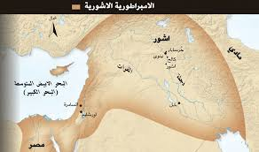
شكل(1) خارطة الامبراطورية الاشورية

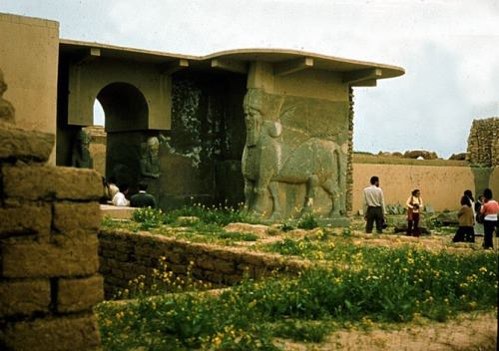
شكل(2) مدخل مدينة النمرود
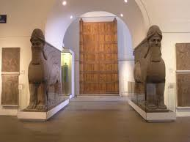
شكل(3)نموذج من الثيران المجنحة في متحف الموصل.
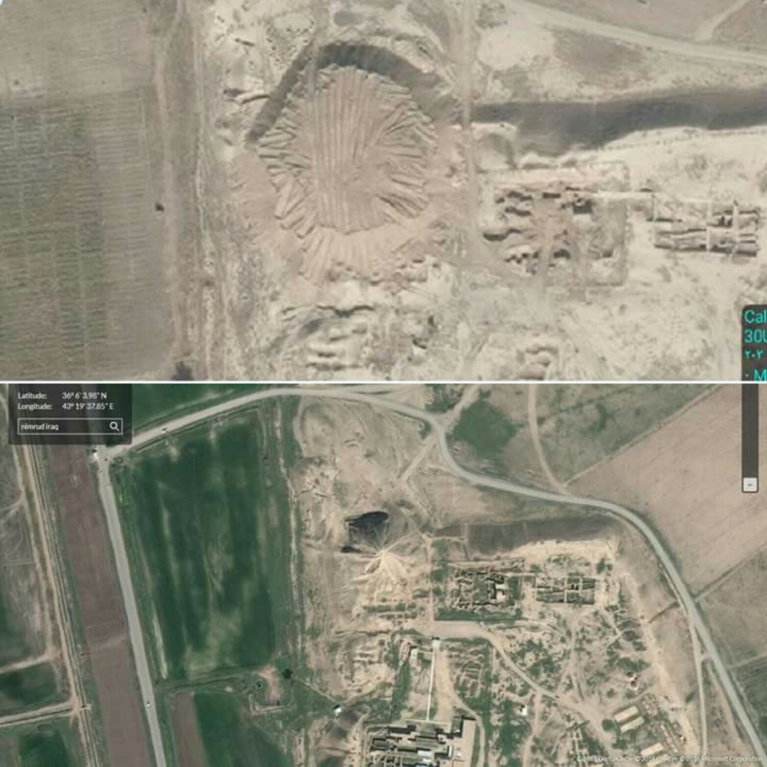
شكل(4)صورة جوية لمدينة النمرود قبل وبعد التجريف .
المبحث الثاني :
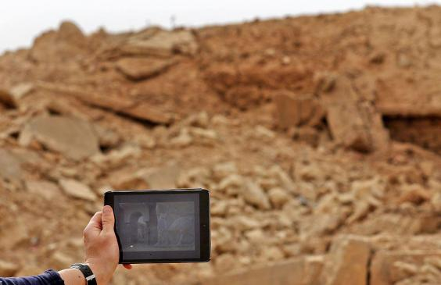شكل(5) الخرب في مدينة النمرود في المدخل

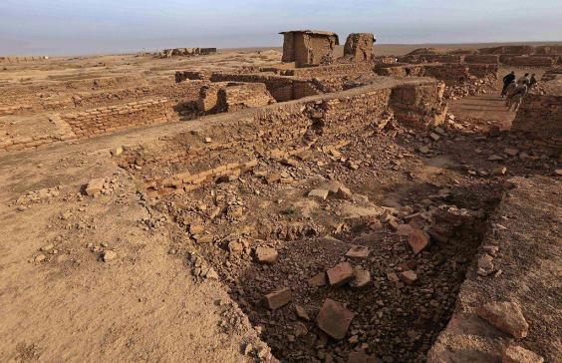
شكل(6) التدمير الذي حل بالنمرود.

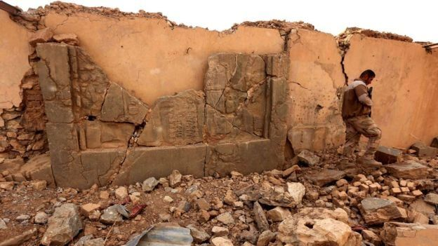
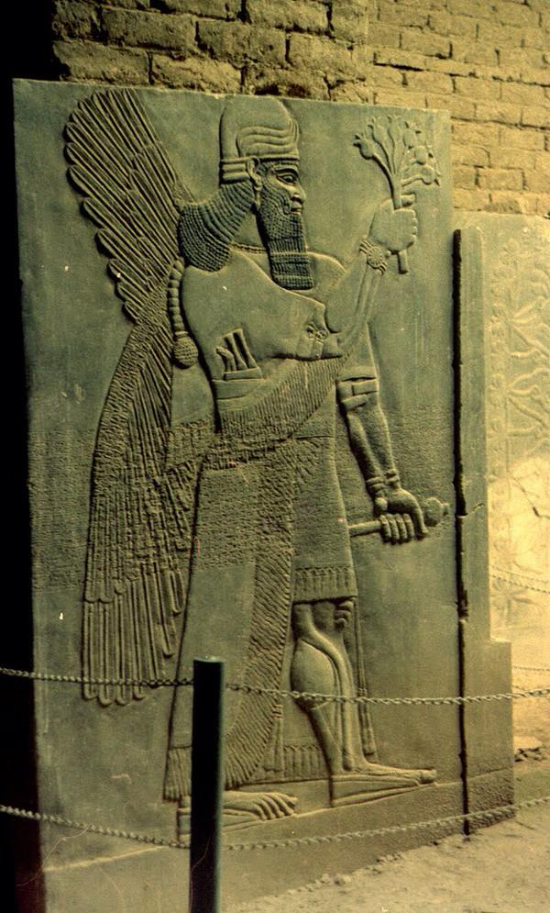
شكل(7) جدارية الملك الاشوري اشور بانيبال تدمر بالكامل

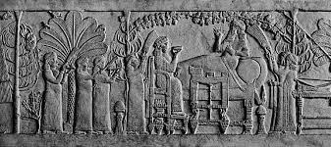
شكل(8) منحوته من قصر الملك اشور بانيبال.

المبحث الثالث:
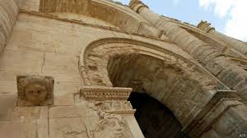
شكل(9) واجهة احد معابد الحضر

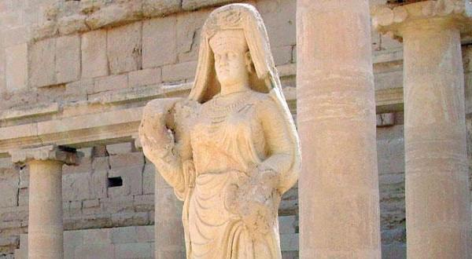
شكل(10) تمثال لأحدى سيدات الحضر

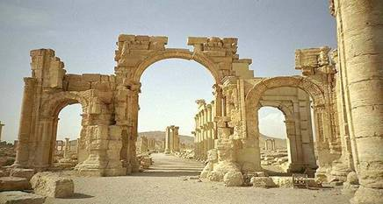
شكل(11) الاعمدة ذات الطراز الهلنستي في الحضر

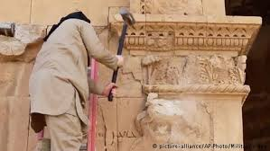
شكل(4-3) التنظيم الارهابي يقوم بتدمير احدى جداريات المعبد الكبير في الحضر
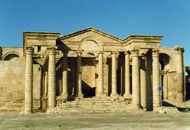
شكل(12) واجهة المعبد الكبير في الحضر .

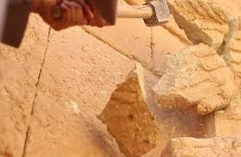
شكل(13) التنظيم الارهابي يقوم بتدمير احدى الجداريات في الحضر

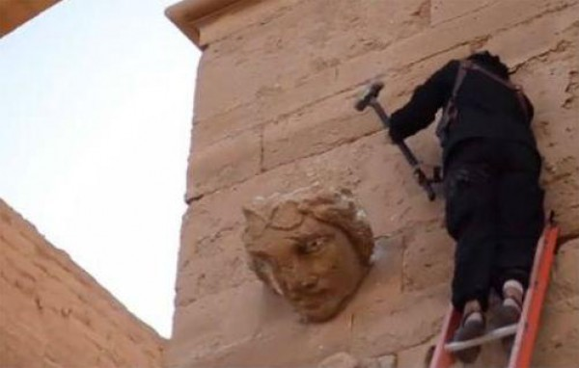
شكل(14)التنظيم الارهابي يدمر جداريات المعبد الكبير

المبحث الرابع:

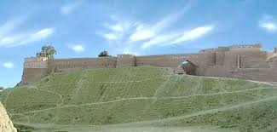
شكل(15) قلعة تلعفر من جهة الشرق.

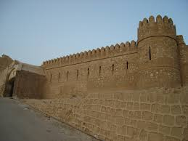
شكل(16)احد اضلاع قلعة تلعفر
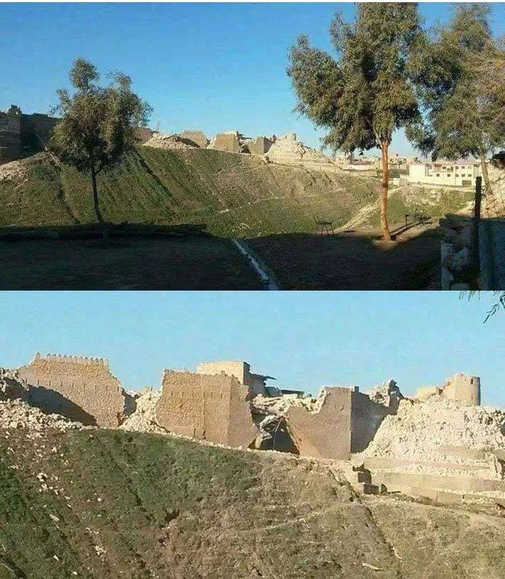
شكل(17) الخراب الذي حل في قلعة تلعفر.

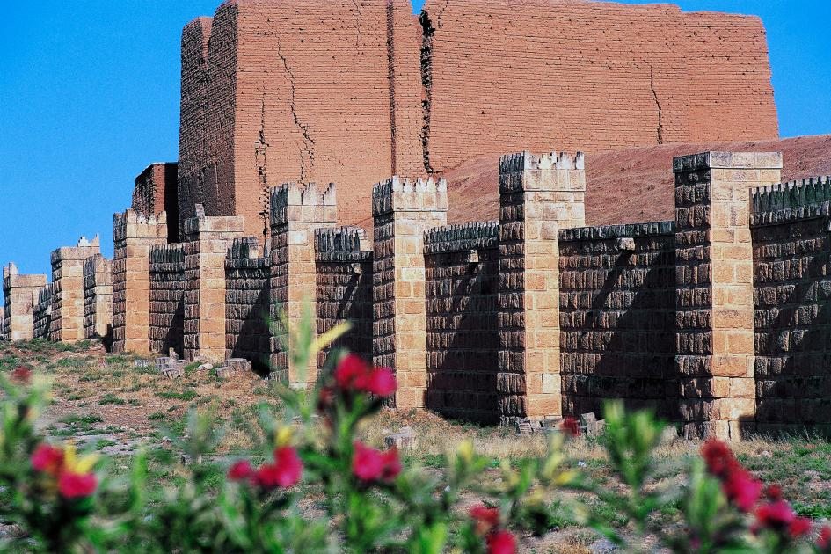
شكل(18) بوابة الاله نركال

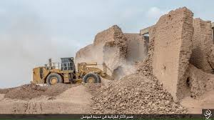
شكل(19) التنظيم الارهابي يقوم بتجريف بوابة الاله نركال

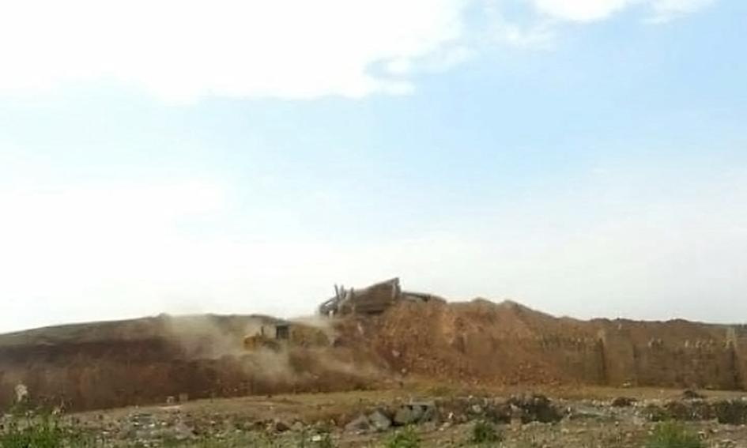
شكل(20) التنظيم الارهابي يقوم بتسوية البوابة بالأرض.

المبحث الخامس:
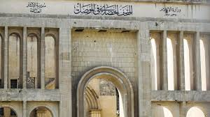
شكل(21) المتحف الحضاري في الموصل

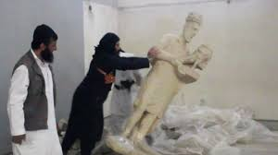
شكل (22) التنظيم الارهابي يقوم بتدمير التماثيل الحضرية في المتحف .
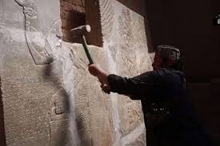
شكل(23) التنظيم الارهابي يقوم بتدمير احدى جداريات المتحف الحضاري

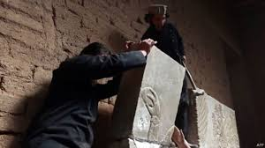
شكل (24) التنظيم الارهابي يقوم بتدمير احدى جداريات المتحف الحضاري

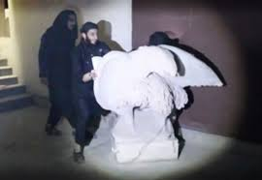
شكل(25) التنظيم الارهابي يقوم بتدمير احدى تماثيل الحضرية المتحف الحضاري في الموصل

المصادر:

1-وزارة السياحة والاثار, التقرير السنوي عن تدمير الموروث الحضاري في محافظة نينوى من10 حزيران 2014 الى 10 حزيران 2015 : بغداد , 2015.
2- صائغ , سلمان , تاريخ الموصل : مصر , 1923.
3-صالح , قحطان رشيد , الكشاف الاثري في العراق : بغداد 1987.
4-باقر, طه , مقدمة في تاريخ الحضارات القديمة : دار البراق, ط2,بغداد , 2009.
5-الجنابي, حمزة, داعش جناية التاريخ : بغداد , 2015.
6-شندب , مازن , داعش , بيروت , 2014 .
7-مجلة سومر , مج1, بغداد , 1964 .
8-باقر, طه , سفر , فؤاد , المرشد الى موطن الاثار والحضارة : بغداد , 1966 .
9-اغا , امين عبدالله , العراقي , ميسر سعيد , نمرود , بغداد , 1976.
10-شحيلات , علي , الحمداني , عبد العزيز الياس , مختصر تاريخ العراق , بيروت , 2012.
11-سفر , فؤاد , العراقي , ميسر سعيد , عاجيات نمرود , بغداد , 1987.
12-مجلة سومر , ج1 , مج8 , بغداد , 1952.
13-عواد , لكوركيس , مدينة الموصل : بغداد , 1959.
14-وزارة السياحة والاثار , دليل متحف الموصل , بغداد , 1965.
15-سفر, فؤاد , مصطفى , محمد علي , الحضر مدينة الشمس , بغداد , 1974.
16-المسعودي , مروج الذهب , مج 2 , القاهرة , 1938.
17-الطبري , تاريخ الامم والمولوك , ج1 , طبعة ليدن.

. صائغ , سلمان , تاريخ الموصل : ج1 , ص19 .
. صالح , قحطان رشيد , الكشاف الاثري في العراق : بغداد 1987, ص26 .
. باقر, طه , مقدمة في تاريخ الحضارات القديمة : بغداد , 2009 , ص 517.
. باقر, طه , مقدمة في تاريخ الحضارات القديمة : بغداد , 2009 , ص 518.
.باقر, طه , مقدمة في تاريخ الحضارات القديمة : بغداد , 2009 , ص 519 .
.الجنابي , حمزة , داعش جناية التاريخ : بغداد , 2015 , ص 15.
الجنابي, حمزة , داعش جناية التاريخ : بغداد , 2015 , ص 15.
. شندب , مازن , داعش , بيروت , 2014 , ص22.
التقرير السنوي عن تدمير الموروث الحضاري في محافظة نينوى من10حزيزان 2014الى 10حزيزان 2015 ,بغداد , 2015
. التقرير السنوي عن تدمير الموروث الحضاري في محافظة نينوى من10حزيزان 2014الى 10حزيزان 2015 , بغداد , 2015.
صالح , قحطان رشيد , الكاشف الاثري في العراق , بغداد ,1987, ص 62
مجلة سومر ,مج1,بغداد,1964,ص7.
التقرير السنوي عن تدمير المورث الحضاري في محافظة نينوى من 10 حزيران2014الى 10حزيران 2015.
. مجلة سومر,1982,ص36-37 .
مجلة سومر,1982,ص37 .
التقرير السنوي عن تدمير الموروث الحاضري في محافظة نينوى من 10 حزيران 2014 الى 10 حزيران2015,بغداد,2015.
باقر,طه,سفر,فؤاد,المرشد الى موطن الاثار والحضارة:بغداد,1966,ص27-28 .
. التقرير السنوي عن تدمير الموروث الحاضري في محافظة نينوى من 10 حزيران 2014 الى 10 حزيران2015.
(1) مجلة سومر , الجزء الاول , مج الثامن , بغداد , 1952 , ص114 .
(1) مجلة ,سومر , المجلد الثامن , بغداد , 1952 , ص115 .
(1) عواد , لكودكيس : مدينة الموصل , بغداد , 1959 , ص18 .
(1) عواد , لكور لكسي : مدينة الموصل , بغداد , 1959 , ص19 .
(1) عواد , لكوركيس : مدينة الموصل , بغداد , 1959 , ص20 .
(1) دليل المتحف الموصل , بغداد , 1965 , ص17-18 .
(1) دليل متحف الموصل , بغداد , 1965 , ص23 .
(2) دليل متحف الموصل , بغداد , 1965 , ص26-38 . (3) المصدر السابق ص26-38 .
(1) التقرير السنوي عن تدمير الموروث الحضاري في محافظة نينوى من 10 حزيران 2014 الى 2015 , بغداد , 2015 .

